爱心棒球基地日记（1）

2017年的时候，随着我之前对棒球这项运动的了解，我渐渐萌生了一个想法，就是借助互联网在国内做一些棒球的宣传，那该怎么宣传呢？直接上来就讲什么是三振、接杀、出局、好球这些东西，可以预料到的是，在国内浮躁的环境中几乎没人去耐着性子去了解，思来想去，我大概萌生出这样一个思路：通过讲述一些和棒球相关的故事，在这些故事当中具体体现棒球带给一个人的变化，带给他精神上的洗礼，这些或许效果更好

甲子园是一个真实体现日本国民性的地方，众多的高中生为了梦想进入甲子园而努力，所以甲子园应该是一个不错的话题，甲子园历史长达100年，如果能够将这100年中发生的一些故事、一些人完整地讲述一遍，在其中主要反映在复杂的社会背景、国际背景下，棒球带给这些球员的宝贵财富，这或许将会是一件非常有意义的事情，或许也会产生一股强大的力量，这就是我创作《夏季甲子园》这部作品的初衷

而最终我希望这股力量能够注入我们的国家，能够在这个资本撬动着的社会中出现一针强心剂，因此我同时开始搜集一些关于中国棒球相关的信息，有机会的话，我非常希望亲自采访一些中国国内坚持棒球这项运动的人

在搜集信息的过程中，便了解到了一些人物：王伟、侯凤莲、李伟、孙岭峰、张宝树

2016年6月前后，我在网上搜到了一个短暂的纪录片，讲述的是孙岭峰教练在小汤山成立了一个爱心棒球基地，在片子当中，我隐约看到了现在非常熟悉的几个孩子：大宝、晓博、赵鑫、谢瑞盛等等，里面还讲了晓博、成代尼玛额色、小双家里的情况，晓博在镜头前还一脸茫然

当时我只是想着，这或许是一个很不错的题材，将来有机会的话可以去基地看看

之后几年，我本人经历了若干次工作的变动，经历了召开十九大、大兴火灾、群租房被强拆，光荣成为“低端人口”被驱逐，也经历了公司的合并、分解、裁员，最后，终于达到了如今相对稳定的状态

不过，依然和往常一样，一有时间我就搜集、翻译一些关于甲子园的资料，继续完成《夏季甲子园》这个系列的文章

即使是现在看我做的这些事情，似乎依然很天真，做着一件事情，似乎就是一个人在唱独角戏，不过，既然上台了那就得硬着头皮唱好

很自然地，2019年3月初的某一天，我依然在网上查找一些相关的资料，偶然间进入央视搜索棒球这一关键字时，意外发现爱心棒球基地又在媒体当中出现了，这次是央视，不过这个时候的孙教练在接受采访时，和3年前相比，显得更加淡然、严肃、冷静，这个片子当中，孙教练又提到了小双，此外还提到了一位令他们十分头疼的队员——马虎

这3年间，我偶尔也会去网上搜索关于孙教练的爱心棒球基地相关的消息，但基本上是一无所获，直到发现这个片子，我才得知基地已经从小汤山迁移到了南七家

3年前后，从孙教练两次的眼神和话语当中，我感觉到这里面一定发生了很多事

由于纪录片最后说，基地马上要搬迁至上海，所以，我迅速通过各种方式找到了孙教练的联系方式，想在基地即将离开北京前亲自去了解一下情况

很快，孙教练给我回复说，想来基地随时都可以，我记得很清楚，当时我正在公司健身房里跑步，手机突然响起

微信当中约好的时间是3月17日下午3点

3月17日下午两点半，我从天通苑地铁站走出来，在天桥上我正好看到了一辆465路公交车（立水桥-南七家），于是赶忙跑下去

这是我第一次去南七家

渐渐地，这辆无比拥挤的公交驶离亚洲第一大小区——天通苑，马路两侧没有了鳞次栉比的高楼，也没有了人山人海的商场，一个又一个城中村开始浮现在我面前，街道两旁也开始变得尘土飞扬、愈加萧瑟

经过大约25分钟的车程，公交车驶向终点站，我也来到了孙岭峰教练创办的爱心棒球基地，下车时，路边卷起阵阵尘土，离终点站不远的地方，就是南七家实验小学，基地里的孩子们就在这所学校里就读

到爱心棒球基地还要再走大约600米，一路上，我发现能拆的地方几乎都已经拆了，如果从天空中俯瞰这一带的话，爱心棒球基地这块绿色的场地格外显眼，走到九厂路口时，我发现了中铁二十局的施工器械，再过两年，北京地铁17号线将会贯通到这里，之后整个南七家村，将会成为一个紧紧毗邻未来科技城的村落

但是，爱心基地就要面临有今天没明天的现状

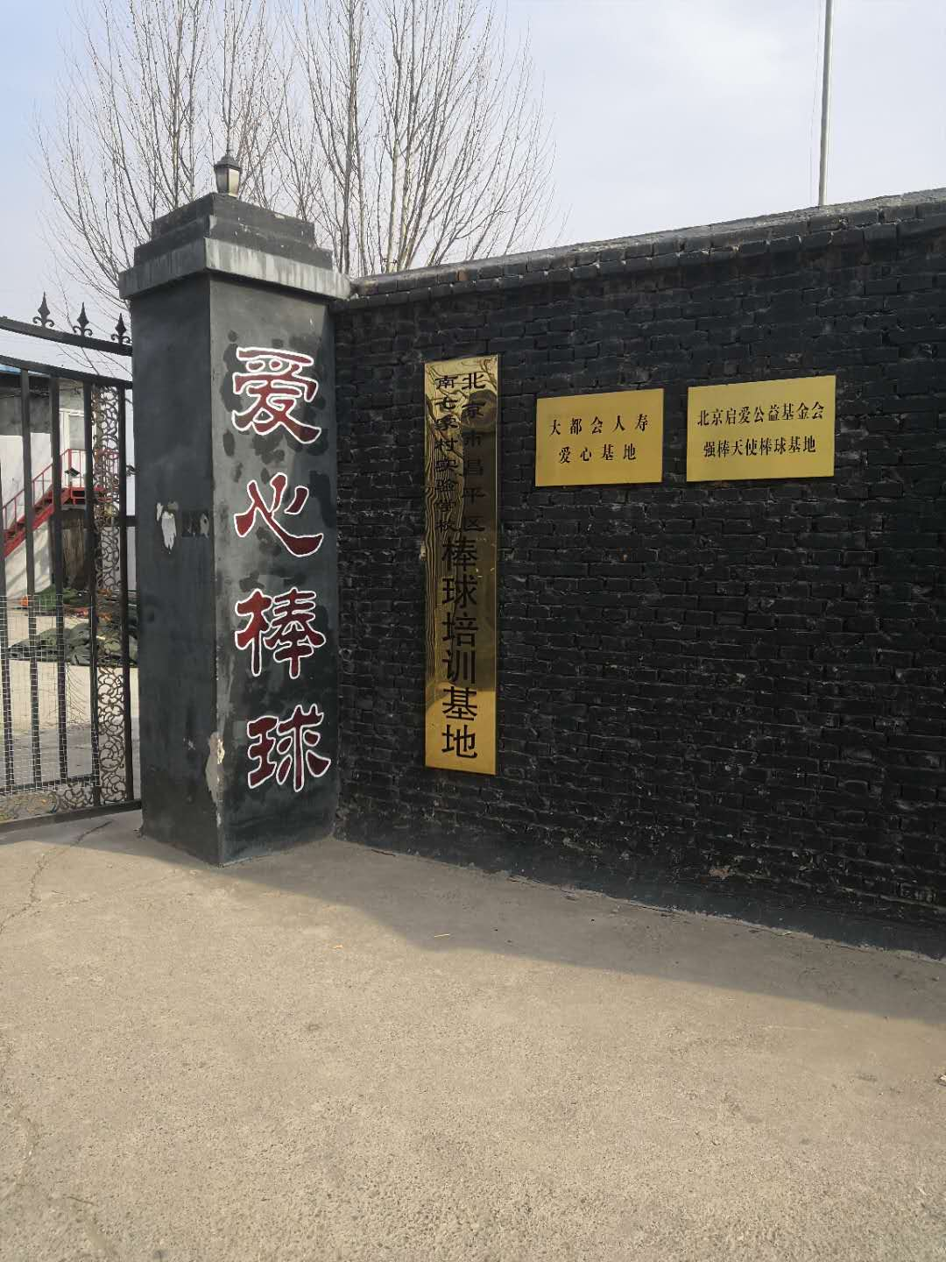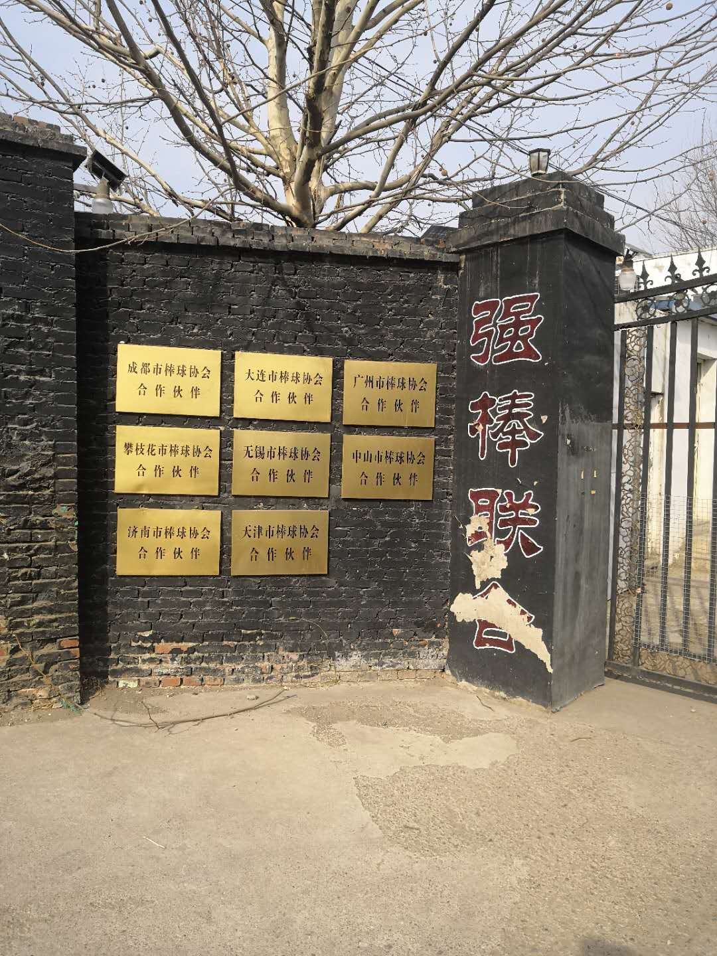

门并没有锁，我直接推开一个小缝走了进去，敲了敲门卫室的门，没人回应，敲了敲门卫室后面那个屋子的门，也没人回应，于是我就在院子里到处走，整个基地非常简朴，院子里叠放了一摞挡球网

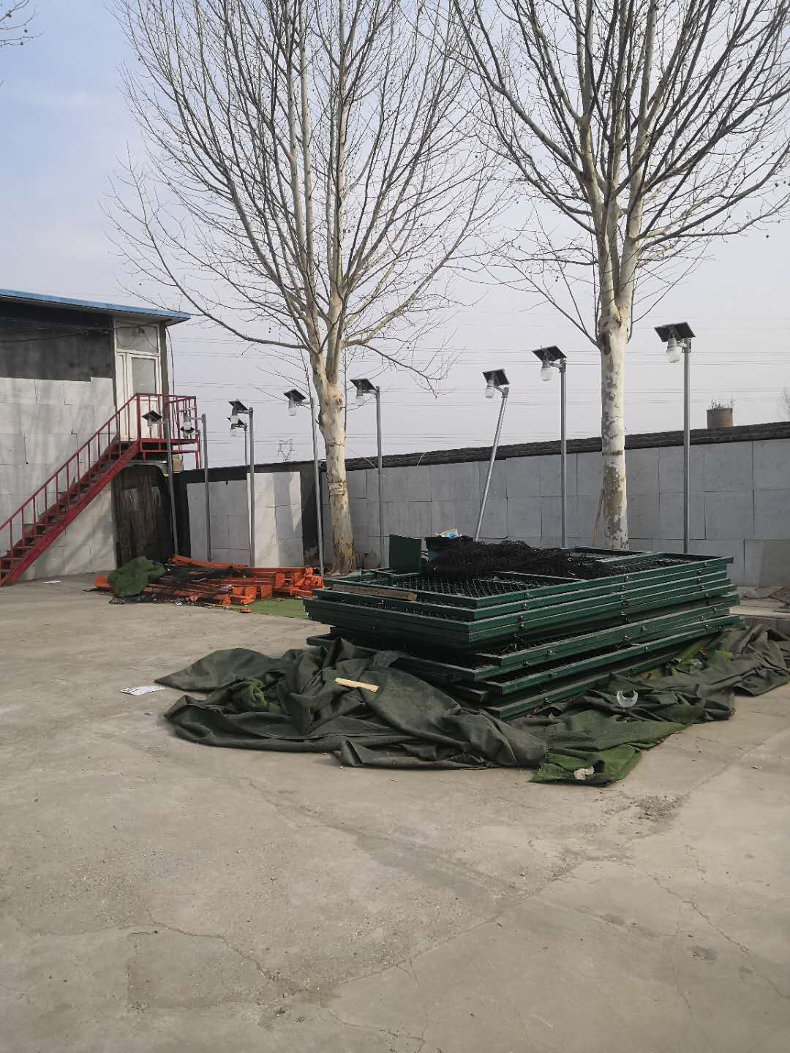

走到院子里面后，我听见有人在一个屋里说话，于是便轻轻敲门问到：

“孙教练在吗？”

“往前走，要不在前面餐厅，要不就在楼上宿舍，你可以找找他”

后来，我才知道我刚才敲过的门卫室后面那个大屋子就是‘餐厅’，其实所谓的餐厅，囊括了厨房、吃饭的大厅、看电视、写作业、写日记、教练开总结会、接待外来人员等等一切内容

餐厅里还是没人，但是这个餐厅最先映入我眼帘的是墙上贴着的孩子们到处比赛的照片以及平时训练的场景

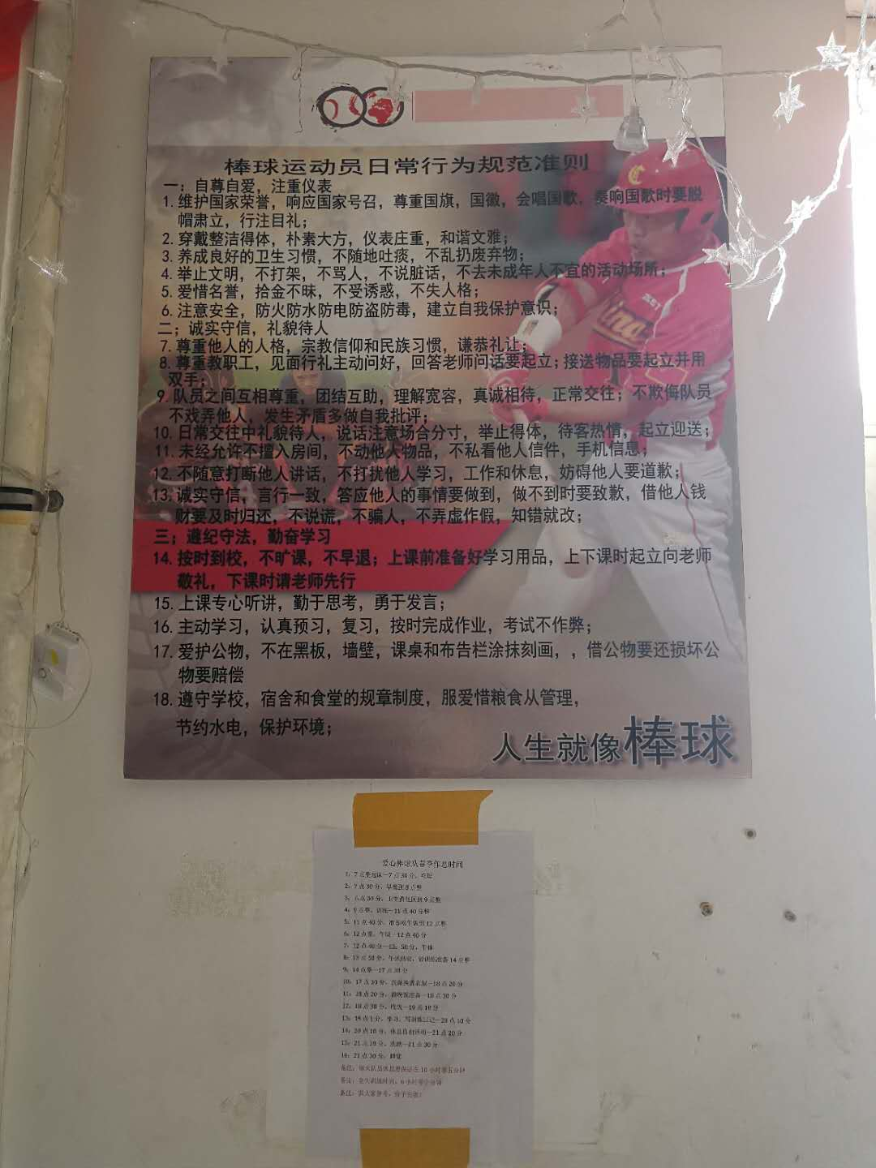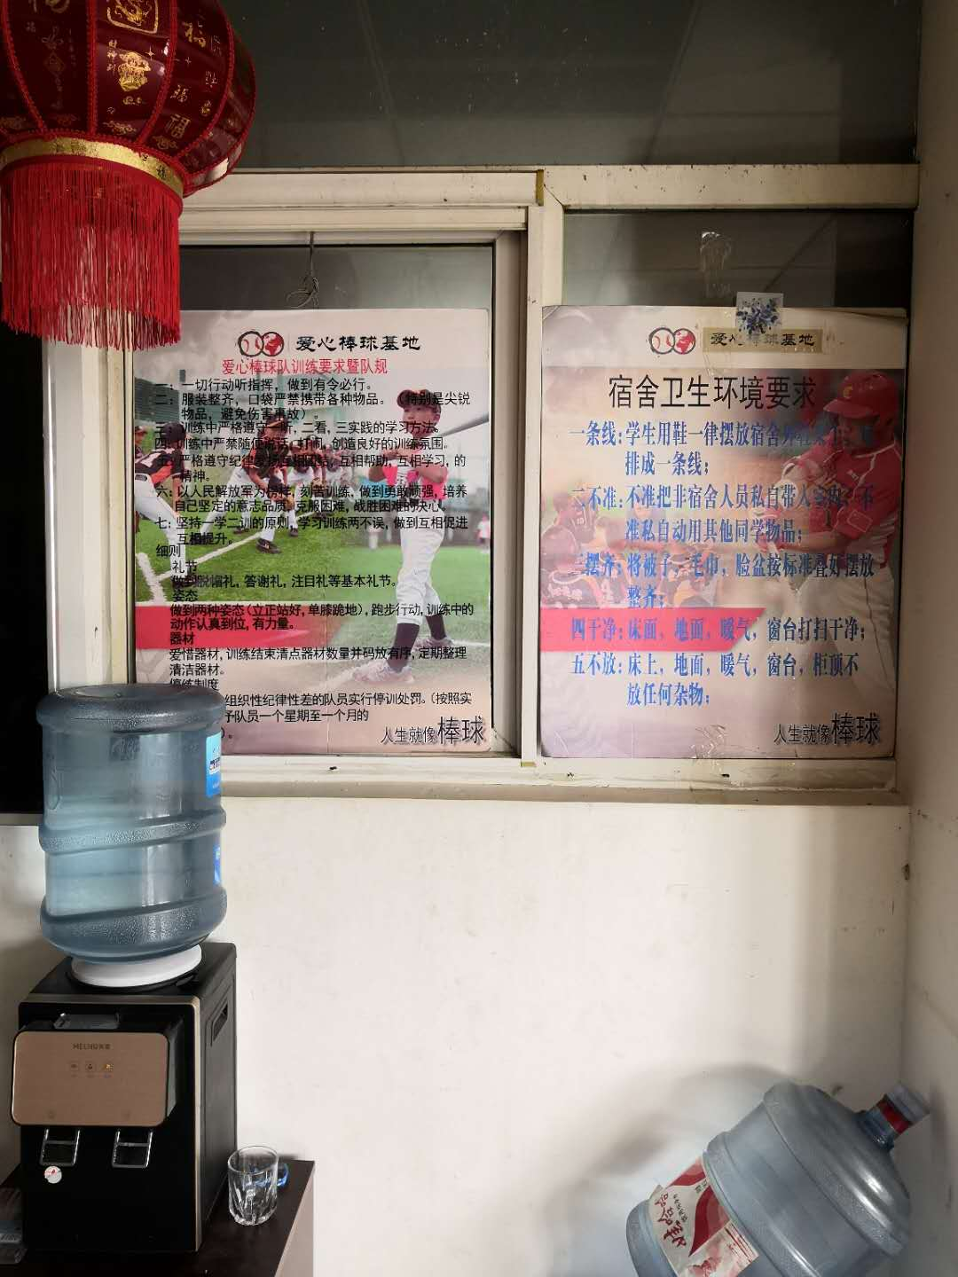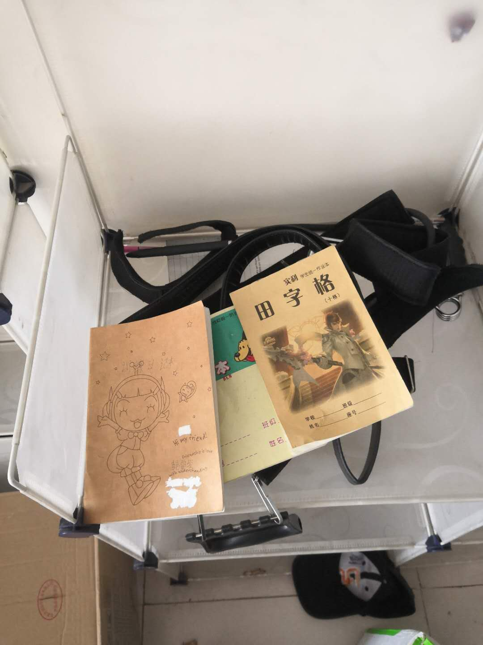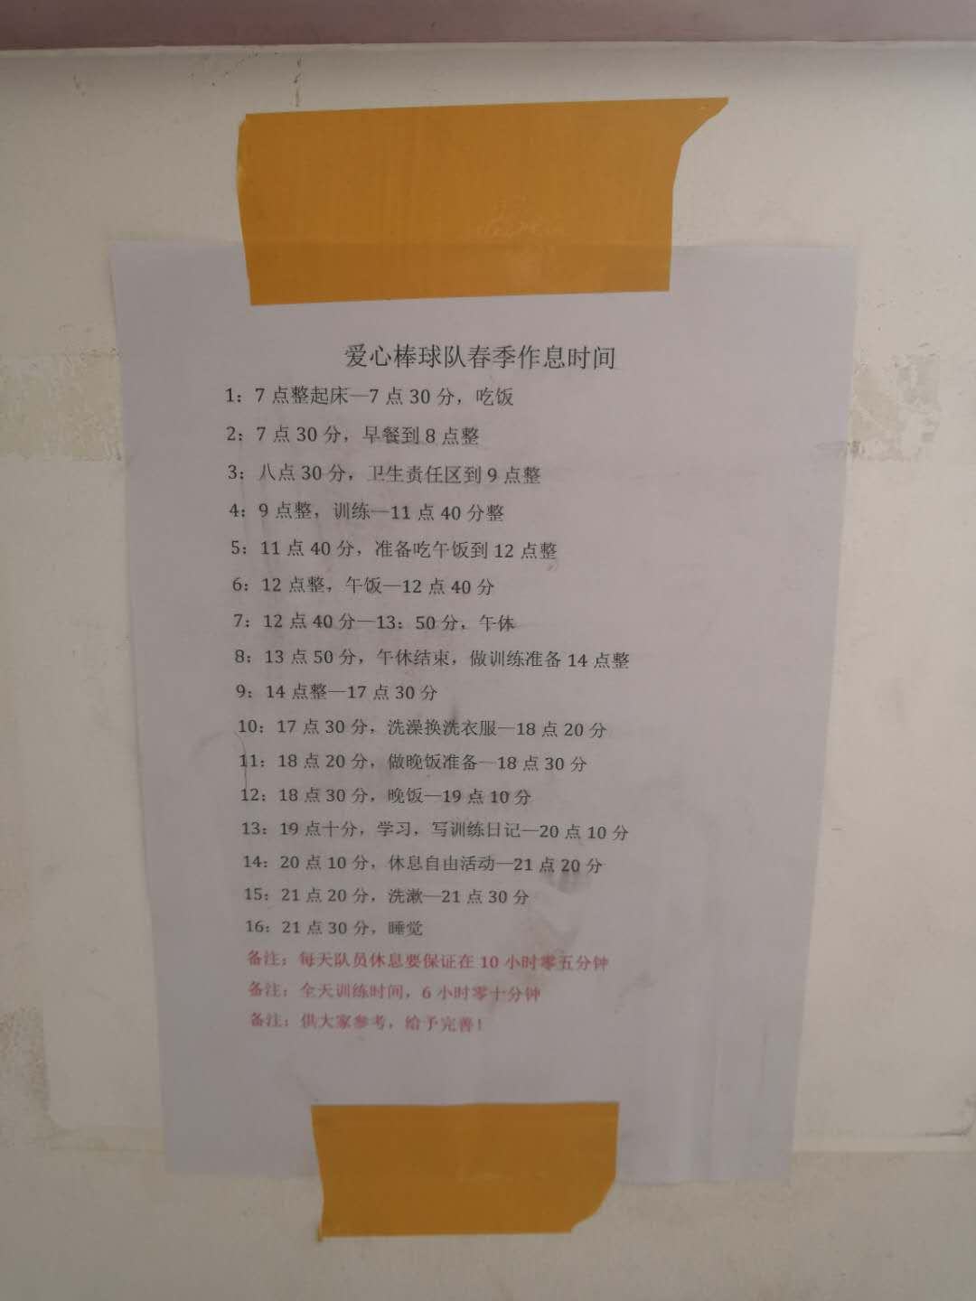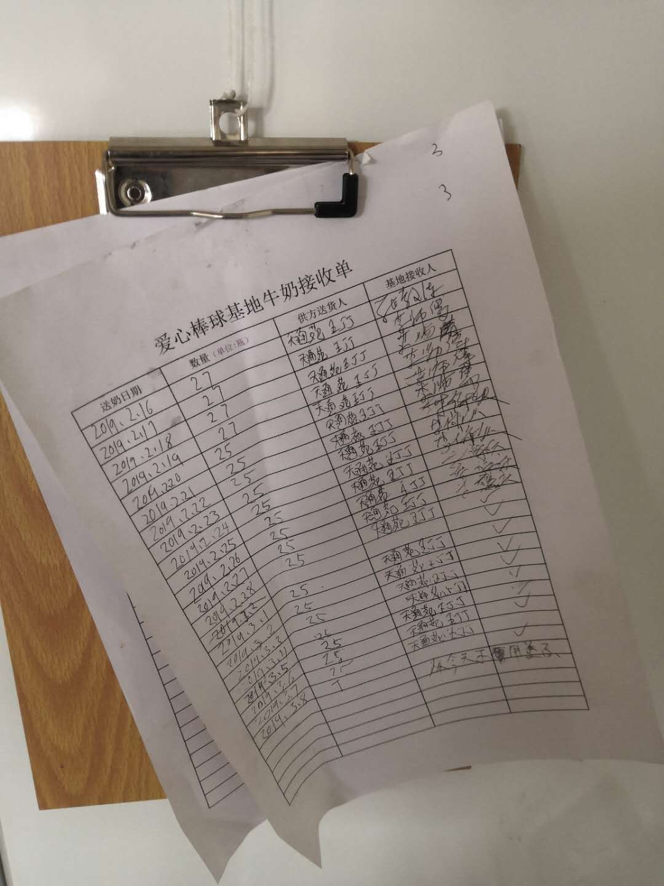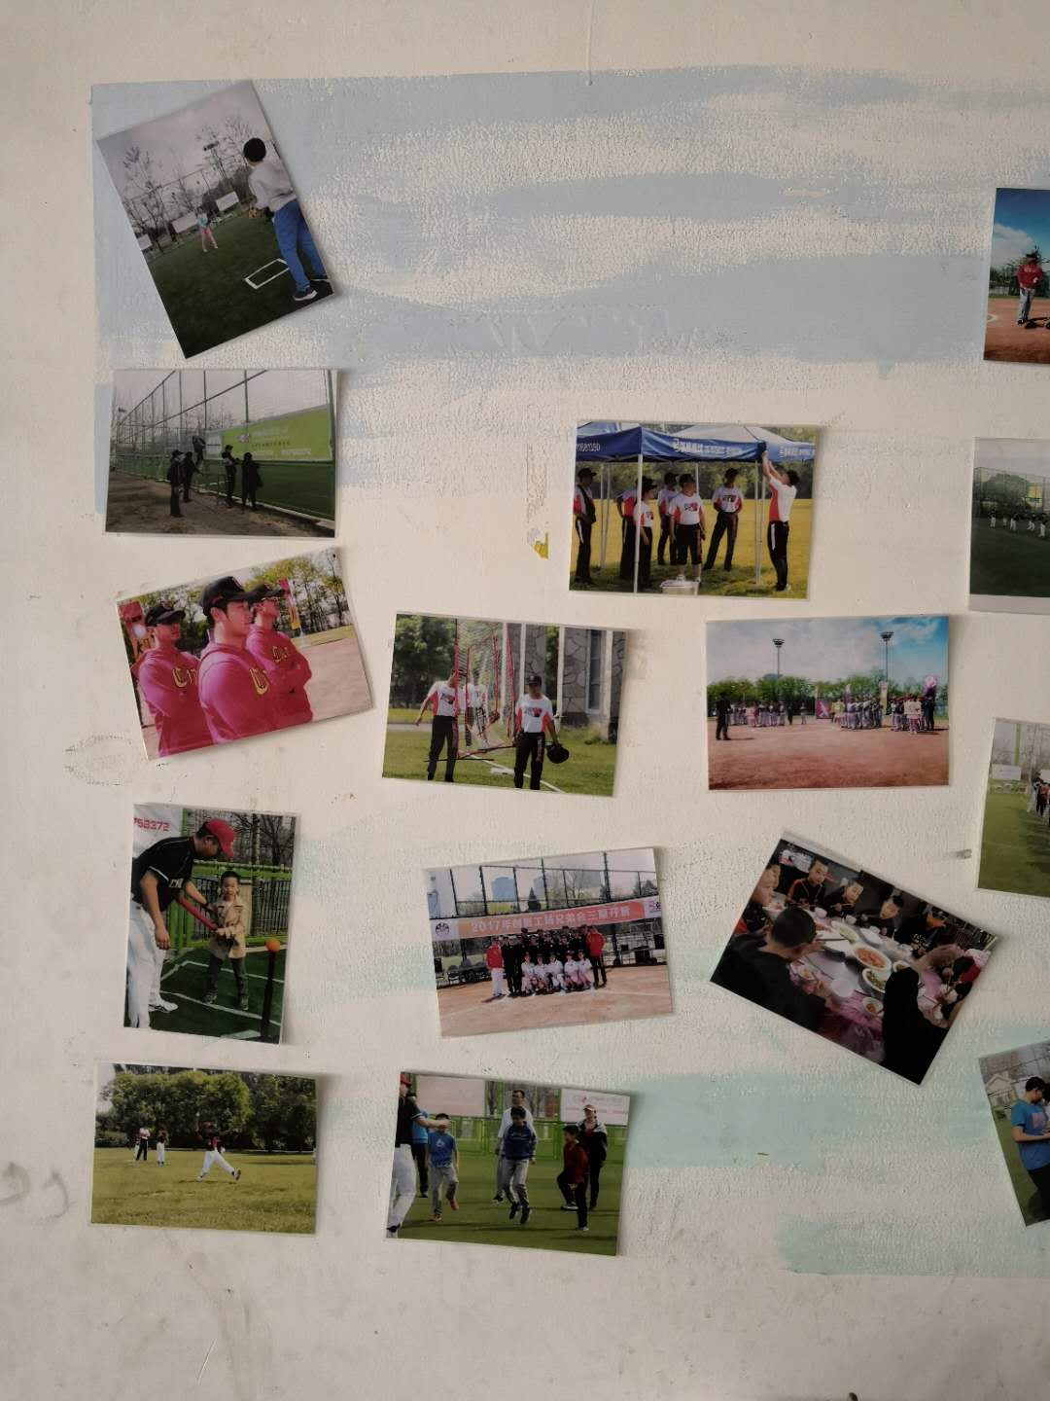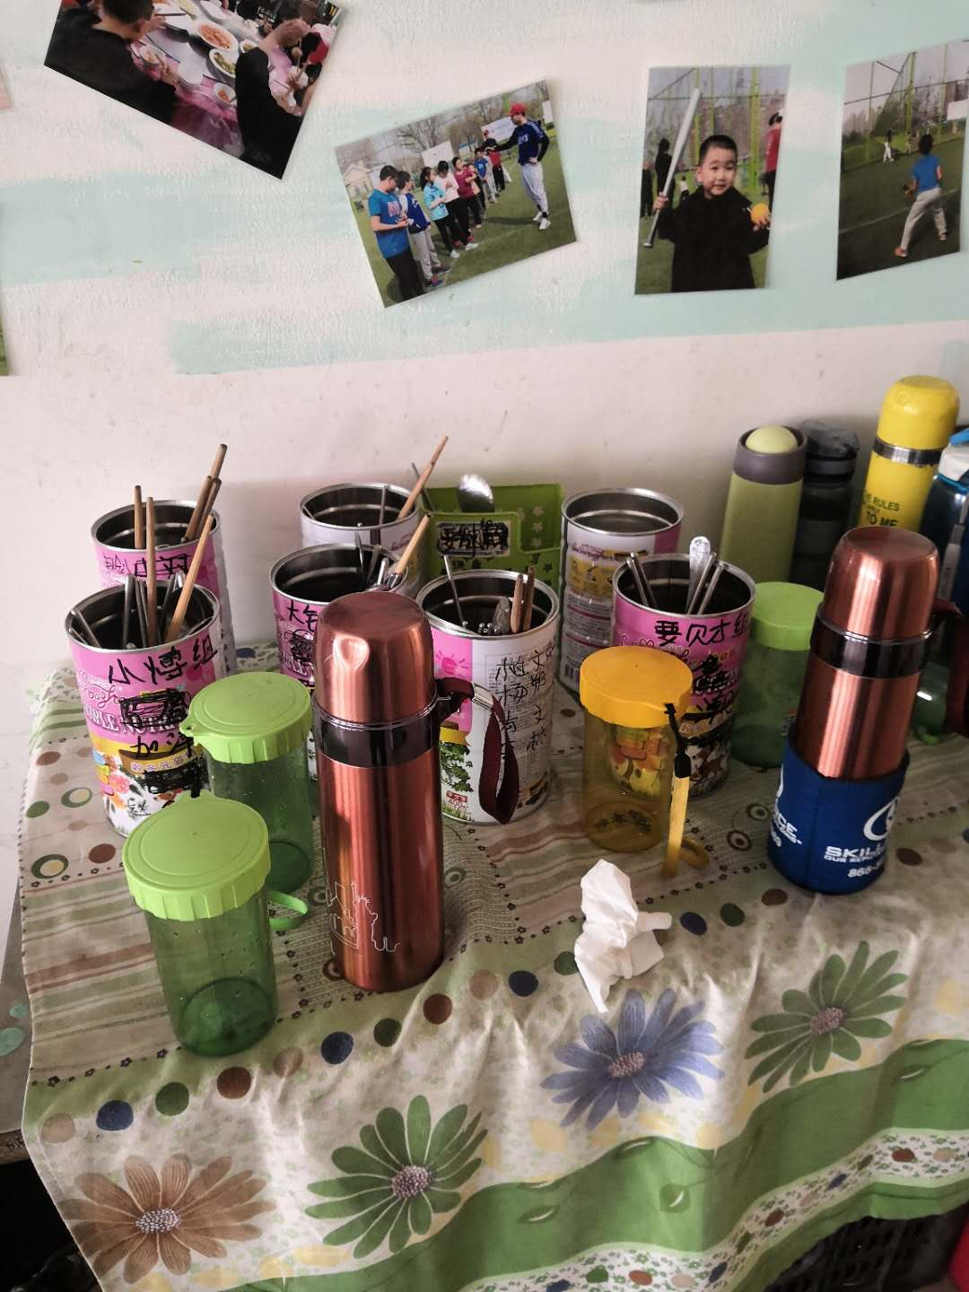

稍微往里面一走才看到冰箱里冷藏的各种切好的蔬菜，桌子上摆着各种供孩子们吃的零食

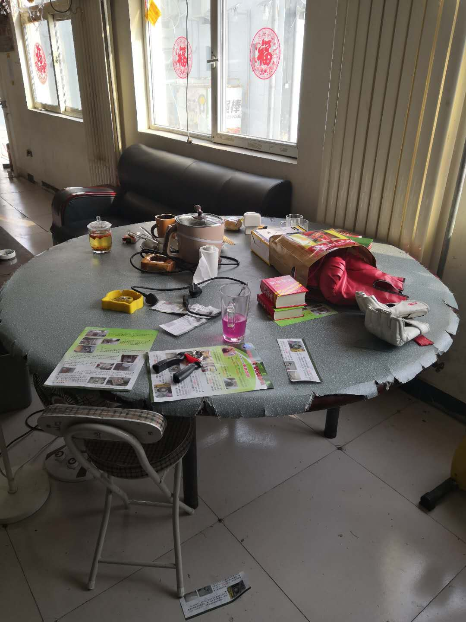

厨房和仓库之间有一条过道，我沿着过道走过去，发现还有一个门是可以打开的，我轻轻推开这扇门，顿时豁然开朗，有将近十几个孩子在一块很大的场地练习高飞球，远处他们的教练就是孩子们口中所说的——“师爷”

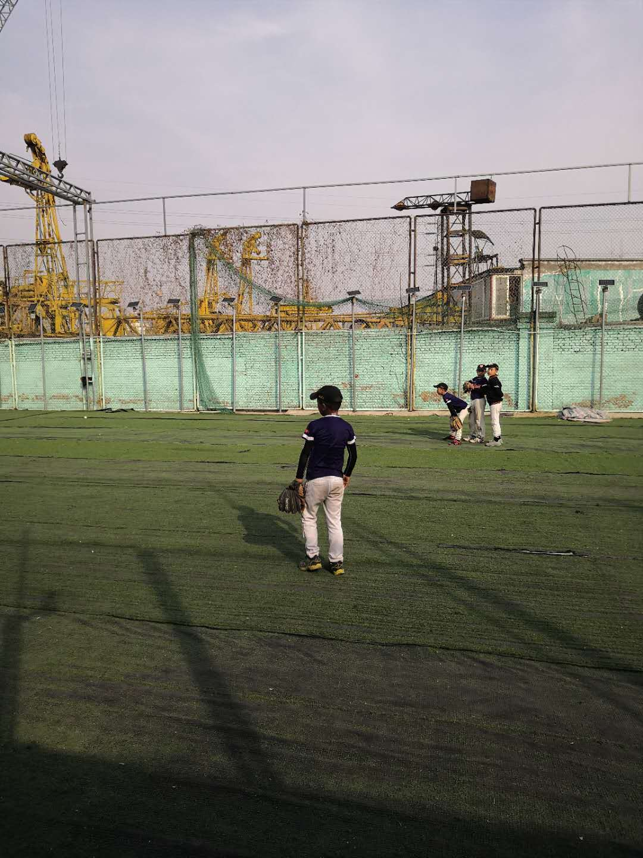

“师爷”二字我刚开始没反应过来，后来马上回想起这位应该就是纪录片中孙教练提到的他的师傅——张锦新

高飞球训练结束后，孩子们组成投捕搭档开始练习投球，其中一位小朋友走了过来，把帽子摘下，鞠了一躬，习惯性的喊了一声：

“叔叔您好！”

“叔叔，您是记者吗?”

“额，我不是，我从电视当中看到你们在这里学习棒球了，所以过来参观一下”

“奥，孙教练说今天下午有个人会来，说的就是您了吧”

“对对”

紧接着，有一位20多岁的小妹妹走了过来，她发出了和孩子们同样的疑问：

“您是记者吗？”

“不不不，我就是一个普通的棒球爱好者，我平时会做一些棒球相关的推广工作，前段时间在央视当中看到孙教练和爱心棒球基地了，正好我也在北京，所以过来了解一下”

停顿了片刻，小妹妹说：

“孙教练在外面有一个活动，您有什么问题也可以问我的”

“咱们的基地是要南迁到上海了吗？”

“是啊，我们也很无奈，你看这周边都已经拆了，就剩我们在这里了，村政府没赶我们走，让我们一直在这里存在了这么长时间已经算是特殊照顾了”

“那这么多孩子，要去上海，上学就是很大的问题了，从南七家实验小学迁走，去上海再找新的学校，还得找能接纳咱们的学校，重新给孩子建学籍？”

小妹妹无奈的点了点头

“没办法啊！上学，就是很大的问题”

接下来，我就和刚才那位小朋友玩起了传接球，不知为什么，他一直对着我笑，这就是我认识的第一个孩子——梁绍飞

传球间歇当中，我问起：

“小朋友，今年多大了？”

“11了”

“来这里多长时间了？”

“1年多了”

“家在哪里啊？”

“河南”

“奥，我大学也在河南上的”

说完这句话后，我有点后悔，因为对于这些孩子来说，或许大学甚至是上学可能都是一个很遥远的存在，我虽然没有具体问，但是曾粗略的了解过，这些孩子要么是父母离异，要么就是由于家庭暴力处于无人监管的状态，对于学习，他们可能都没有一个清晰的概念

“喜欢棒球吗？”

“喜欢”

“你觉得来基地前和现在相比，自己有什么变化吗？”

“有，刚来的时候不知道怎么投球，地滚球也接不住，现在我会投球了，地滚球也可以接到了”

在训练场的另一边，有个孩子自己一个人走来走去，刚刚初春的北京有时会刮过来阵阵寒风，孩子在瑟瑟发抖，我问到这个孩子的情况时，小妹妹跟我说：

“他才刚来，还不太熟悉”

这个孩子的旁边，还站着另一位老人，我过去问了问这位老人，才知道他是孩子的爷爷，来北京已经三个多月了，他想过来看看孙子在这里生活的怎么样

“跟别人一起去玩儿吧”

“我不会”

后来，我知道，这个孩子叫——李麟

或许是因为看到我来很新鲜，所以旁边做投球训练的小队员们纷纷扭过头来，还是问同样的问题：

“叔叔，您是记者吗？”

“奥，我不是”

“是大学棒球队的吗？”

“额，也不是”

“那您是做什么的？”

“我是一位工程师”

“做什么工程啊？”

“软件，互联网”

孩子们的眼里有了一丝好奇，或许，从来没有过我这样身份的人来过棒球基地吧，他们也都对着我笑

“您今年多大了？”

“27了”

“那我可以叫您哥哥吗？”

“叫啥都行”

“您平时也打棒球吗？”

“奥，我只是偶尔出去和别人玩儿”

“那您平时不打球都干什么啊？”

“上班、工作啊，我每天下班都晚上十点多了”

“啊？”

“那周六日呢？”

“周六日有其他事情啊”

“上班，事情就那么多了啊！”

满足这一波好奇心之后，我又开始和小朋友传球

看到我这个野路子投球时，旁边迅速有小朋友指出我投球时的各种错误

“叔叔，您握球的方法不对”

“叔叔，您投球姿势怎么是那样的啊？”

“叔叔，您投完球后后脚可以抬起来”

“叔叔，也和我传会儿球吧”

我有点招架不住了，这时，有一位小朋友突然说：

“叔叔，您按照您最快的速度来投吧”

我直接傻眼了，这对于我这样一个从小到大没进过运动场的人实在为难，不过既然孩子提出这样的要求了，我也象征性的应付了一下，但是投了两三球后，由于这个孩子的球速实在过于可怕，而且用的是硬球，因此，我赶忙推辞：

“不行不行，速度太快太危险了，你可以跟其他小朋友传”

后来，我知道，这个孩子，名叫——马虎，似乎刚刚申请当了某个小组的组长

休息的间隙，这位小组长看中了我的防守手套：

“叔叔，您这个手套多少钱买的？”

“额，忘记了，好像400多？”

“我长大了，也要买一个这样的手套，您的手套能借我用一下吗？”

“当然可以了”

玩儿了一会儿后，小组长说：

“您这手套真好用，我也好想有一只这样的手套”

听到孩子这样说，我突然不知道该如何回答了

“叔叔，您在这儿待多长时间啊？今天晚上会住这里吗？”

“那怎么会？我一会儿就走了”

“您回去干嘛呀？”

“第二天还要上班啊”

随着央视对基地的报道，越来越多的爱心人士经常来到这里，孩子们的课余生活也越来越丰富，当时我就正好遇到两位老师来教孩子们学跳舞

跳舞的间隙，有位小朋友拉着他旁边的小伙伴问我：

“叔叔，你看我们像汉族人吗？”

这个孩子说话和其他人有明显地区别，长者圆圆的脑袋，黑黑的脸蛋，笑起来露出一嘴白牙

“不太像”

“那您猜我们是什么族？”

“藏族吗？”

“答对了！欧耶！”

“叔叔，您玩枪吗？”

“不不不，玩枪感觉好危险啊”

“在我们老家就可以玩儿，我们走路都带着枪”

后来，我才知道，这个孩子叫——尕让，他和他的另一位好朋友——加洋扎西一起，从甘肃甘南藏族自治州来到了北京，尕让曾经让我看过他在老家学习的藏语课本，上面的文字奇形怪状，我自然是一个都看不懂，虽然我和尕让在学习上交流不多，但是这个孩子很真诚、很热情的性格我留下极为深刻的印象，后来有次他们去比赛，尕让问我：

“叔叔，您明天去看我们比赛吗？”

“明天？在哪里？”

“清华”

“额，是吗？我有时间的话肯定会过去，不过我还想去其他地方玩儿”

“您去嘛，您去嘛，您看我们嘛”

“好好好，有时间我一定会去看你们的”

5点半时，最后进行的地滚球和打击练习也结束了，一天的训练完成了，孩子们纷纷去收拾各种道具，球场又恢复了平静，这时，我看到了曾经只在电脑屏幕里甲子园的投手丘上才能看到的一幕：

所有的队员拥抱在一起，有的双手伸向天空

在向教练致谢之后，小朋友们也正对着这块见证着他们成长的场地深深地鞠了一躬

“谢谢场地”

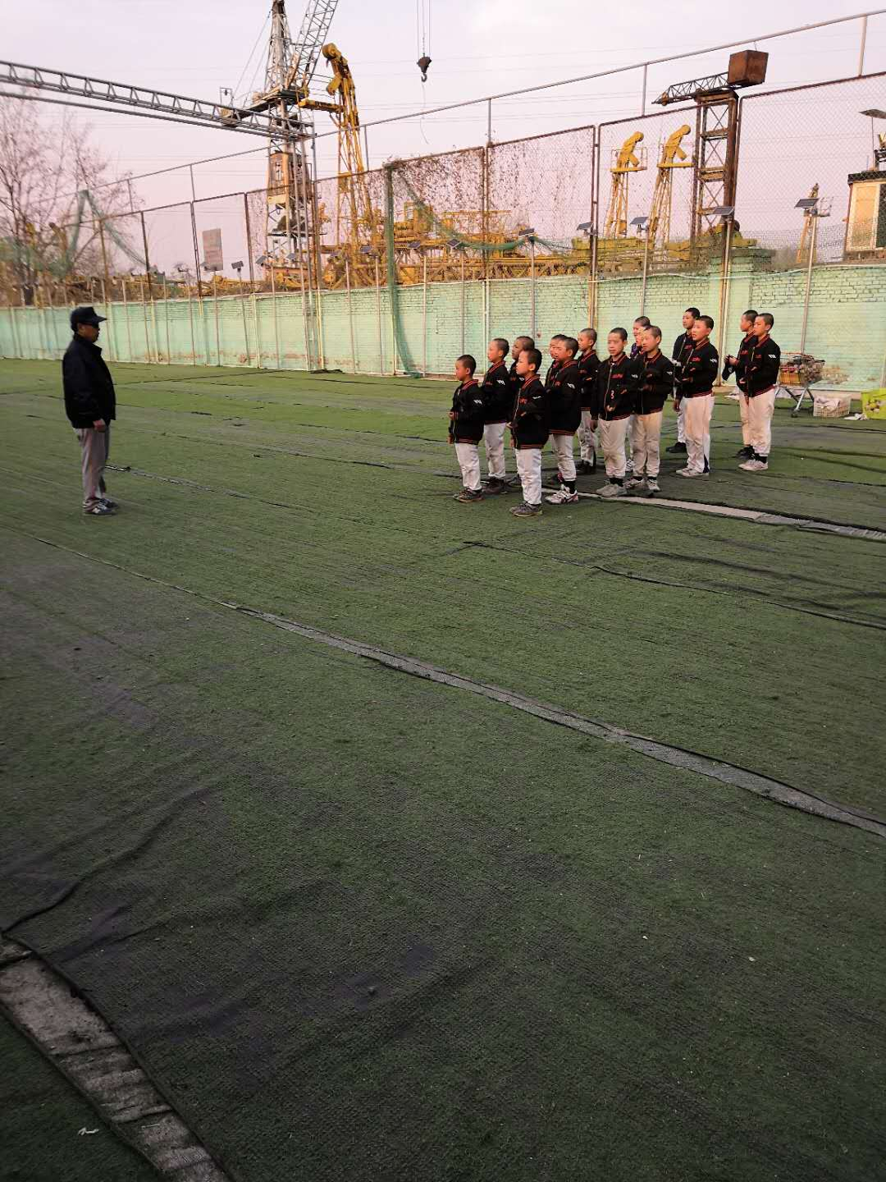

在这块场地中鞠躬，感谢这片成长的土地，这样的仪式还会有几次呢？

接下来的一项内容是集体去洗澡，这时，小组长马虎过来和“师爷”倾诉：

“师爷，我不想当组长了”

“不行”

小组长在旁边扭捏

“当初你申请当组长，申请了多长时间？后来我和孙教练满足你的要求了，现在怎么这么快又反悔了？”

“但是...他们都不听我的”

“那你就没有想过，他们为什么不听你的？”

小组长一阵坏笑，“因为我自己也做得不好呗......”

“你知道你做的不好还不改”

又一阵坏笑“可我就是改不了......”

“改不了就完事啦？为啥让你当组长啊？自己认真想过这个问题没有？”

小组长不说话

“好了，这事儿没商量，赶快洗澡去，洗完澡吃饭、自由活动、写日记”

所有的孩子都去洗澡之后，我终于有了和“师爷”单独聊天的时间，师爷对孙教练的评价是：

“至于孙岭峰，如果不是我发现了他，或许就成了社会上的一个小混混了”

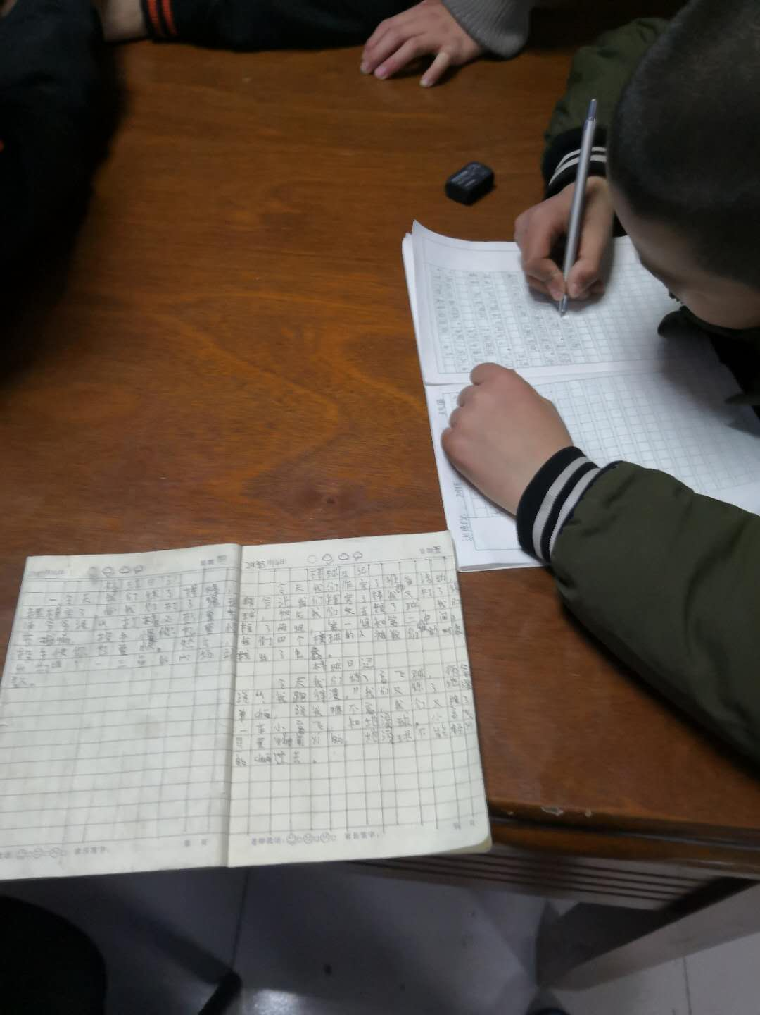

说着说着，天色渐渐黑了下来，我也马上准备启程，临走时，孩子们马上就要开饭，但他们似乎还有问不完的问题

“您住哪里啊？”

“我住海淀”

“海淀，离这里远吗？”

“坐车一个小时吧”

“您怎么回去啊？”

“先坐公交到地铁站，然后再回去倒公交”

“坐公交车花多少钱啊？”

“一块钱啊”

走的时候，师爷去洗澡了，我只是和一位阿姨做了告别，后来我知道，这位阿姨是基地孩子们的生活大管家——李阿姨

最开始决定去基地参观之前，我心里还有些担心，但是或许是基地已经接待过若干批记者、参观人员了，我的到来显得也很自然，虽然是第1次，但是似乎没有人把我当成外人，教练也都敞开心扉

回家后，我写了一段话，想发给孙教练，送给马虎小组长：

“孩子，认准了做一件事情之后就要坚持，既然已经认识到自己有这样那样的缺点，但感觉就是改不了，所以其他小朋友并不认可自己，我也经历过这样的苦恼，所有的事情都需要一个长期的过程，改正自己的缺点也一样，你现在需要做的就是要让自己有变化，当意识到自己这样做不对时就比之前没意识到进步，当和队友相处时能够忍住不去犯错时就比之前什么都没想直接犯错进步了，每天训练结束时想一想和前一天相比自己是不是有了变化，是不是有了进步，坚持把它做下去，将来无论你是不是组长，这都将会是你很宝贵的财富”

但孙教练给我留了一句话：

“下次你来跟孩子们说，棒球跟孩子们都需要真正爱他们的人”

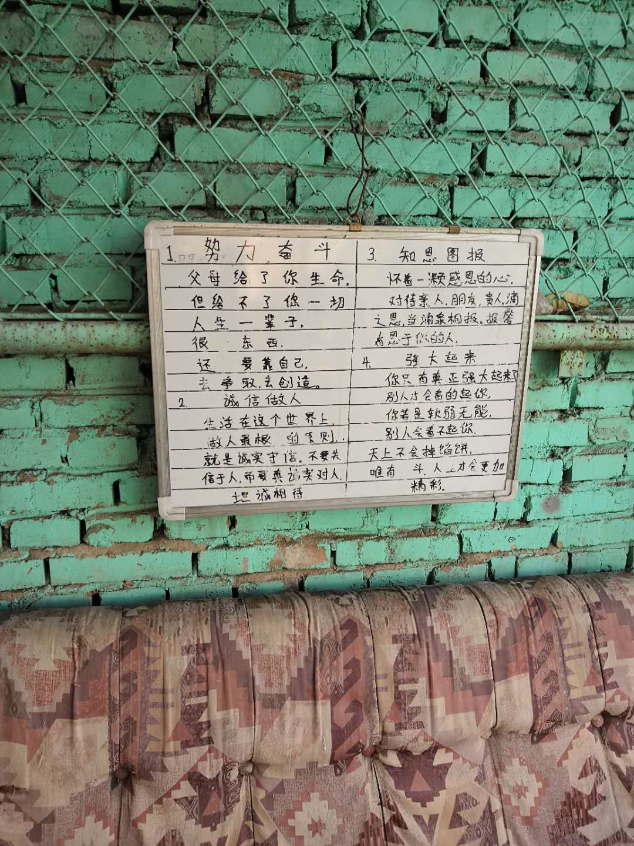

爱心棒球基地日记（2） 2019年4月7日

这一天是清明节假期最后一天，同时也是第二次来基地，之前只和大家见过一面，因此还是和基地的各位显得有点陌生，进来的时候李阿姨看到了我

“过来了啊？”

“恩”

“孩子们在训练？”

“刚刚休息完，进去看看吧”

“恩”

走到训练场后，我看到了一对夫妇，攀谈了一会儿后我才了解到，在假期这几天，有外面的孩子和基地的孩子在一起训练，生活，这对夫妇的儿子就是其中之一，两人见到我后

“您是？”

“奥，我就是平时有空就来看看孩子们，给孩子们带些漫画，跟孩子们聊聊天之类的”

旁边一位年龄跟我相仿的教练紧接着就化解这一尴尬的局面：

“爱心人士”

“恩，算是吧，其实我希望能够多和这些孩子们接触一下，将他们成长的过程记录下来”

“您是记者吗？”

“不，我不是，我只是一个普通的工程师”

“你心挺细的，现在能和你这样想的年轻人越来越少了啊”

“也还好吧”

“里面这位教练，年龄不小了吧”

“恩，看起来得有50多了”

后来，我才知道，这位教练就是媒体当中提到的那位清华大学的高材生——郭忠建郭老师

郭老师在训练场嗓门非常大，给人的感觉要求很严格

训练完毕后，大家都轰隆轰隆去洗澡，只有一个孩子没有去，这孩子看起来胆子挺小，细声细语地跟我说：

“我不能接触水”

“在基地里有没有和自己玩地最好的小朋友呢？”

“有”

我已经忘记他说谁了，因为当时我也根本不认得这些孩子，更叫不出他们的名字

“今年过年一定要回家，找我爷爷”

聊了若干句之后，我才反应过来，上次来基地，爷爷过来看望的那个孩子，好像就是他——李麟

洗完澡之后，按照惯例接下来是写日记的时间了，今天，我带了两册打印的钻石王牌漫画来到了基地，看到我放在桌子上的漫画，走过来一个孩子，他非常好奇，于是便开始翻看，但很奇怪的是他翻看的速度很快，完全没有注意漫画上的文字，我说：“你可以对照着上面的文字看看，会有一些繁体字，不认识的话可以问我”他也没有说什么，依然很快速地一页又一页地翻着

后来，我才知道，这个孩子的名字叫——韩要钢，今年已经13岁，大家都叫他——大钢

同样的，又有一个孩子走过来，似乎是来了兴趣，便一页一页认真地看

“这部漫画之前有听说过吗？”

他没有理我

“平时喜欢看漫画吗？”

他依然没有理我

“上面的繁体字都能看得懂吗？”

他终于理我了：

“大概能认得”

后来，我便知道，这个孩子的名字叫——谢瑞盛，来到基地3年多了

孩子们在外面休息，我就走进厨房，看到一位师傅正在做饭，看来这位就是基地的厨师——李师傅

没过多会儿，就到了饭点，突然间，所有的孩子全都起立，异口同声地喊：

“谢谢叔叔阿姨老师，叔叔阿姨老师辛苦了”

李阿姨在厨房门口，仪式完毕后说到：

“你们也辛苦了，吃吧”

紧接着，李阿姨对我说：

“帅哥，你也来吃吧”

当时，给孩子们做饭的李师傅表现地非常热情：

“小伙儿，老家哪的？”

“河北”

“哎呦，老乡喽！河北哪的？”

“石家庄”

这次第一次和大家在一起吃饭，我显得非常拘束，不知道碗在哪里放，在和基地的各位老师、师傅交流时，孩子们时不时好奇地扭过头来看我，搞得我反而很紧张，等人到齐了，我和各位师傅、老师围坐在一起吃饭，一位表情很严肃的大哥突然问到：

“您是记者吗？”

“不不不，我不是，我只是一名普通的工程师，我就是想把孩子们成长的过程记录下来”

这话说地开门见山，主题似乎切入地有点快

“今天晚上需不需要安排住宿？”

“不用了”

这个时候，场面立刻陷入尴尬，为了圆场，我接下来跟了一句：

“您也是基地的教练么？”

“嗯……我是这里的修理工”

后来我知道，这位大哥名字叫——邓华

吃过晚饭后，孩子们开始写作业，要刚也一样，教练让他学着念一首诗——乞巧，作者是林杰

但是我马上发现，他却连最基本的声母韵母都不知道怎么念，只是在其它小朋友的帮助之下，一个字一个字的念，他在乞字下面标了一个七之后，一直念着一声的qi，七巧 七巧

接下来在读这首诗的过程中，要钢显得极其艰难，除非遇到很简单的字

七……夕今……

“这个字怎么读？”他指着接下来的“宵”

读xiao，一声xiao，x-i-ao xiao

在我读拼音的过程中，他并没有在意，只是感觉我读发出的这个声音和“小”比较像，于是他在“宵”这个字下面标了一个汉字——小，这样他就可以通过“小”这个字大概想起“宵”的读音

难道这个孩子不会拼音？我的心里起了疑问，我的这个疑问在接下来得到了答案

读到第二句：他指着“牵牛”的“牵”字，问：

“这个是什么牛？”

我标出了拼音，qian一声，这个拼音读一下

“不会”

这句话他很机械的说了出来，说的时候眼里感觉充满了茫然

“不会”二字似乎已经说过了不知道多少遍

要钢直盯盯地看着这首诗，对于他来说，能把每个字读下来，都不可能完成

既然不会拼音，那我们从基本的声母和韵母开始学吧

要钢突然抬起了头

“叔叔，您等我一下”

趁着这个间隙，我喝了口水，过了一会儿，我看到他拿出一个小册子，上面有用笔描出来的声母 韵母

声母我基本都会了，韵母的话，我会这一行，他指着a o e i u

或许是受英语的影响，他在念o时，总是读成ou

那既然这样的话，我们现在先练习前六个吧，我重复了几遍ai ei ui ao ou iu尝试教他读，勉强读下来之后我们又重新回到了那首诗——乞巧

我在诗中挑出了几个比较容易拼的音，说：

一个拼音可以分为两部分或三部分，开头的部分是声母，声母后面是韵母，比如这首诗的名字，乞，它的拼音就是qi三声，q就是声母，i就是韵母

我分别在q和i下面画了一条线，指着q说：这个声母怎么读知道吧？

接下来，他拿出刚才的拼音表，从b p m f开始，一个一个找，一个一个读，读到q时才告诉我这个声母的读法

同样的，他又在单韵母表中找到了i

更加糟糕地是，他还分不清单韵母和多韵母

q——i qi，这里应该念三声qi

每一个拼音都可以拆分成声母和韵母

我们再举一个例子……

qiao三声，这个拼音分三部分，q i ao连起来就是qiao

“奥，我终于弄明白了”

不知不觉，一个小时过去了，他已经基本上知道简单的拼音中声母和韵母如何拆分

每个汉字都可以用拼音来标注，你先不要着急念那首诗，等你学会拼音之后，其他的诗我标上拼音之后你就都会念了

奥，原来是这样啊，我懂了，怪不得一年级的时候都要学拼音呢

我给要钢讲拼音的全过程，旁边一直有另外一个孩子看着，这个孩子就是马虎：

“这些东西一年级就该会吧”

“是的，没错，是一年级就该会，但是每个人都有自己擅长的，也都有自己不擅长的东西，可能你会的东西他不会，他会的东西你不见得会，所以我们才要互相学习，对吧”

“他的优点就是非常遵守纪律”，马虎这样说到

其实，后来我慢慢感觉到，马虎其实比大钢也没有好太多，他，也不会拼音，而且马虎读课文、读古诗的方式和要钢一模一样，也是在一些不会的字旁边标上一些自己熟悉的比较简单的字以此来辨识

被要钢困住了好一会儿之后，我又抽出空来去看了看其他孩子，有一位孩子叫我站在那里不要动，原来，他在为我画像，过了一会儿，他画完了，拿给我看，自己在一旁笑得合不笼嘴

“小朋友，你叫什么名字？”

“赵鑫”

“你平时喜欢学习哪一科？”

“我喜欢数学和英语”

当时，只是感觉这个孩子很天真、很纯洁，笑起来的样子非常可爱，后来，我每次来到基地之后和这个孩子相处的时间开始越来越多，我们之间的交往也开始越来越深

爱心棒球基地日记（3） 4月13日

这次来的时候，我看大门反锁着，有个孩子正好跑出来，我马上把他叫住：

“小朋友，帮我开下门”

结果这个孩子迅速跑进餐厅，把李阿姨喊了过来

“阿姨，这位哥哥想要进来”

李阿姨看到我之后，才过来把门打开

“其实门没有锁，只是锁挂在了门上”

在李阿姨开门的时候，我看到她身后有个孩子，似乎还和我比较陌生，不敢正眼看我，问李阿姨：

“李阿姨，这位叔叔会一起和我们去上海吗？”

面对这个问题，我不知道该怎么回答，这个孩子我一眼就认出来了，2018年底的时候，基地的公众号发了一个帖子说，基地新增了一位成员，是孙教练从内蒙古自治区巴林右旗接过来的——倪佳乐

和公众号里那位长得白白的、矮矮的、脸蛋圆圆的，肚子略微有点鼓的小佳乐特别像

“小朋友，你是不是叫倪佳乐？”

孩子腼腆地点了点头

之前就一直有个疑问，我在孩子们的某个签名本上看到一个孩子叫韩要发，最近一直在辅导一个孩子叫韩要钢，后来又有一位小朋友告诉我还有一个韩要财

这三个孩子之间是什么关系？难道真有名字这么像的三个人吗？

后来有一次我在教要刚拼音时，我让他准备一本一年级的语文书，我当时翻到第一页一看名字写着：韩要财

“这是我弟的书”

原来这三人就是韩家三兄弟

上次从基地回家后，我就在想，有什么学习方法比较适合要刚的情况，后来我大约总结出了以下几步：

首先要突破一点：写出一个声母或韵母之后，一定要反应出来它到底怎么念

接下来，需要掌握各个音节连起来怎么念，如何将一个音节中的声母和韵母进行拆分

再往下，就需要他把一些低年级的课本拿过来，自己尝试拆分声母和韵母，然后照着拼音读

带拼音的课文读的差不多了之后，就可以尝试读不带拼音的，接下来可以教他怎么查字典去认识自己不会的汉字

这样，认字这一关过了之后，才能读懂数学题，才能进一步知道题要描述什么意思，我自认为我的计划天衣无缝，按照这个步骤走，想要学会拼音，简直是so easy

今天晚上，第一步计划开始实施，我先问了要刚一句：

你愿不愿意从拼音开始学起，然后再认字，然后再慢慢学会更多东西呢？

“愿意”

“之前是不是没人这样教你，所以也没办法？”

“恩”

要刚今年已经十三岁，按照正常情况，他应该上五年级或六年级了，第一次来基地的时候，要刚和我说他一点都不喜欢学习，但深入交流之后，我发现并不是他不喜欢，而是实在缺乏指导，导致他丧失了学习兴趣

我不知道在这点非常有限的时间当中能教会他多少东西，但是如果我不做这件事情的话，又有谁愿意做这件事情呢？

4月14日日记，每次去基地时，465路汽车都无比拥挤，虽然这一路汽车并不存在难等的情况，但车内依旧是无比拥挤

天通苑的交通情况极其让人绝望

今天我是在外面和俱乐部的人打完球之后来的基地，因为我毕竟是基地的新面孔，这次又偶然地和基地的各位老师在一起吃饭，李师傅就问：

“你这每次来，都打过招呼了吗？”

“打过了，我通常都是和孙教练说的”

今天，我专门查了一下声母和韵母，所有的组合加起来是408个，然后我总结在了一张纸上

今天刚去基地的时候，我问要刚，你家在平顶山是么？

恩，叔叔，我在地图上找到我家了

本来满怀信心，相信一定能教会他，但实际实施的时候，效果依然很差

如果还是学不会的话，我不知道我还能想出什么样的办法，孩子们也不知道什么时候去上海，虽然我一次次告诉要刚，不要感觉不好意思，不要感觉丢人，但是他毕竟已经十三岁了

其他小朋友看到我教要刚时，快要看不下去了：你都多大了怎么连个拼音也不会啊

我一年级的时候脚被压了，所以那半年我就没上

这一晚，我回家时，邓华老师看到我走，叫大钢出来送了送

4月20日 21日记

这次来基地时，发现大门在里面锁着，进不去，我看到了一个小朋友跑了出来，于是我叫住了他：

“帮我开一下门”

毕竟我来的次数还少，所以孩子显得很陌生，于是就去找李阿姨

李阿姨一看是我，就走到了门前：

“门其实没锁”

说着，就给我演示怎么把锁取下来，开门

“李阿姨，这位叔叔会跟着我们一起去上海吗？”

第一次辅导要刚学习拼音时，我发现每次见到一个声母的时候他必须从b p m f挨个往过念一遍，遇到对应的那个，才能读出来，我曾经让他对着一年级的课本看到标着声调的字认出声母，如果不会的话可以问问郭教练或他的两位弟弟，但已经过了将近三个星期了，效果依然很差，几乎没有什么进步

所以我猜测他在平时应该没有照着我说的去做

于是，我开始怀疑他的学习态度问题，或者他是否真的想要学会这些最基础的知识

毕竟，外界的力量很有限，主人意识不到这一点，那想要做出改变就很难

今天晚上过去后，我想证实一下我的猜测

其实我还想出了两个方法教他记忆

m  u  mu

他连这种最基本的拼音都反应不过来，我就和他说将m和u连起来快点念找找感觉，其实这个音和它们两个快一点念出来效果差不多，我本来对我的方法充满自信，相信他一定能通过这种方法找到读拼音的感觉，但最后依然不奏效

我有点失望了

除此之外，这一天晚上没念多会儿，他就觉得困，主动和我提出来想趴着睡会儿，但是我了解到师爷今天给他们放了一天的假

今天不是休息了一天吗？你怎么这么累？

看电视看的累

我瞬间不知道该说什么好了

但是，就在他要睡的时候有其它孩子来找他玩拍纸牌，瞬间就精神了

或许这个孩子对学习真的是没兴趣，而且理解力 记忆力也不是很好，硬摁着他学习或许有点为难了

看着要刚在玩儿的不亦乐乎，我也没法打扰他了

21号晚上

昨天晚上还教了赵鑫英语中的48个音标，没想到的是今天晚上我刚一进门他就一边吃饭一边问我：

那个倒着写的c念什么来着？

学习这么积极啊？真棒，先吃饭吧，吃完之后咱们再继续学习

4月27日 平时由于忙着训练，这些孩子们的学习成绩都一般，孩子们的玩儿心很重，绝大多数人在写作业时都是勉强待到8点，因为到了8点，就可以看电视了

这其中也有爱学习的孩子，赵鑫每次都会主动问我音标的读法

我的辅导的确可以给孩子们一些帮助，但是我越发感到起到的作用只是锦上添花，而非雪中送炭，对于不太爱学习的孩子，我依然很难改变他们爱玩的习性

我不断地给孩子们强调英语学习的重要性，但是很少有人能听进去，心中不免有些担忧

有时小学生的题也是需要动一番脑子才可以想出来的，这时就会有小朋友说:您光读题都读了十分钟了，还没想出来呢，我直接问老师吧

5月2日

4月30号晚上和家里微信视频了，我曾经给他们发过央视拍摄的爱心棒球基地的视频，我还和他们说我去过几次基地，帮孩子们辅导功课，刚看完那两天他们的反应还是很积极的，但是当他们听说我是晚上过去，而且位置比较偏远时，态度渐渐发生了变化

基地的那教练也不说送送你

全北京2000多万人呢，其他人怎么也没和你一样去给他们辅导呢？

我努力的对父母晓之以理 动之以情，给他们讲述这些孩子们的遭遇，但却没有换来他们的一点点同情，也没有得到他们的一点点支持，其实我想我父母的确在为我考虑，但不得不承认的是，他们也只是和其他人一样，各人自扫门前雪，最后跟我说了一句：

那些个教练，他们就是有钱 有闲才去干这个，家里老婆孩子要是养活不了，谁会去闲的没事干干这个啊

我不知道该说啥好了，不过我依然没有认为我做错什么，有时我甚至觉得，正是因为全北京2000多万人没一个愿意做这件事的，所以我才要做，如果我要是不过去的话，或许他们只能更把学习视为一种负担，20多个孩子，很难每个人都兼顾到，我一周也只去一两次，每次也就两个钟头，我能改变得了什么呢？或许父母说的是对的，或许我就是在做一件知其不可为而为之的事情，或许我这样做就是费力不讨好，但还是做下去吧

由你吧，你爱去就去，我们可管不了你

今天晚上还是教赵鑫读单词，读完单词后，他提出要用我的手机搜一下变化球的握球方法，还悄悄的跟我说不要告诉师爷

我看到孙教练在朋友圈发小双的照片了，所以同时和师爷确认了一下，视频中的小双是不是梁正双，师爷说是的，现在回家了，有一点抑郁症，我又问他家里是不是只有他和他二大爷？师爷点了点头，又说到他二大爷身体也不行，孙教练正在和他打扰他家屋子呢，所以俩人头上顶着报纸

马虎今天似乎又犯错误了，吃饭的时候我问他，你们今天训练了吗？他说他在旁边被晾着，没有训练，晚上的时候，马虎准备去教室看书，师爷和马虎说，你能在教室安安稳稳待40分钟，就已经是很大的进步了

今天晚上，从七点到八点多，马虎在教室坐了一个多小时，期间还让我给他读了几段历史故事

李海鑫感觉是一个非常活泼好动的孩子，但是又特爱着急，总爱哭，不过我发现只要我一给他讲故事，他马上就可以安安静静的坐在那里听了，上次听写生字的时候是我给他听写的，写不出来时一会儿跺脚 一会儿抱怨，还有一次不知道为什么坐在餐厅门口右边哭起来了，李阿姨 子墨老师和我都过去问怎么回事，子墨老师问清原委之后说，就为这事值得哭一场吗？李阿姨也说：走走走，咱们都走，就留他在这里哭吧

哭了大约不到十分钟，什么事儿都没有了

孩子们刚刚期中考完试，我大概问了下他们考试的情况，绝大多数孩子感觉还蛮客观的，有人和我说：

能考0分以上

今天一晚上，依然没看到要刚进教室一步，可能一直看电视了吧

5.3

今天晚上孩子们又都在听写生字，郭教练很关注孩子们的学习

李麟这个孩子感觉胆子比较小，今天晚上他弄丢了橡皮，就害怕郭老师批评他了，这个孩子也有点爱钻牛角尖，我给他听写生字时说不会的先画一个圈记下来，但他坚持不画，每个生字都要想很久，到最后还是想不出来，接着他就说郭老师说不会写的可以稍微看一眼，我想有些字对于一个一年级的孩子来说确实有点难，所以便让他看看书，但是，我发现听写每个字他都需要至少看三眼，看完之后还是写不出来

渐渐的，我觉得周德柏文是一个性格很刚烈的孩子，说话声音很大，声调很尖，脾气感觉有点急，有次我记得教他一道数学题，我计划给他大概讲完思路后让他回去做，结果听了一小段之后就跑回去算，算完拿给我看，结果算错了，然后就拿回去再算，又算错了，如此往复了大概七八次才完事，不过因为我也太着急所以这道题有个地方我也给讲错了，不过这也正好证明了这个题他是没怎么动脑筋的，而是我说怎么做就怎么写，接下来的一道题我想了很久还是没想出来怎么做，他看着我拿着卷子有点不耐烦，您都看了10分钟了，还没想出来怎么做呢？昨天晚上我也听到他和子墨老师不知道因为什么在大声嚷叫了

晓博今天晚上听写好像全对了

5.4

今天是五一劳动节假期的最后一天，孩子们正在清洗自己的鞋袜衣服，放假前几天有了很长的休息期，因此作业基本做得差不多了，这一天我过去的很早，看到大家都在院子里跑着玩儿，我正好去孩子们的宿舍里参观了一下，有些是四人间，有些是六人间，宿舍的正南方不停的传来轰隆隆的推土机的声音，很意外的是孩子们打扫的非常干净，远比我自己住的家要干净很多，而且没有任何异味，宿舍里除了摆放床之外，剩余的可活动空间已经不多

晚上吃完饭后，谢教练拿出手机让李海鑫和马虎和家里聊天

今天我看到马虎后还和他开玩笑：今天穿的这身衣服挺喜庆啊，一身红

他害羞的笑了笑，然后狼吞虎咽的开始吃饭了

唉，饿死了

今天不是都休息洗衣服刷鞋了吗？没训练还那么累？

他们没练，我练了

喔，是吗？为什么啊？

因为我是主力队员啊

奥，你是主力，所以师爷给你吃偏方了？

马虎的老家在宁夏，他和爸爸只聊了一小会儿，我还没来得及往手机上瞄一眼，视频就被断了，马虎就转而和奶奶视频了，由于方言很重加上周围其他孩子和两位教练在一起玩儿的不亦乐乎，场面有点嘈杂，我没太听懂马虎和他奶奶聊天的具体内容，不过他指着奶奶抱着的那个孩子对我说

这就是我弟弟

你亲弟弟吗？

是啊，才四个月

奥，那你应该没在家里见过他吧？

你爸爸在家是做什么呢？

我爸爸烤肉

提到师爷，马虎奶奶还在视频里说问问师爷爷要不要玉米，咱家玉米老多了

不用了，太远了，邮费都很贵

那玉米棒子需要吗？

也不用了，谢谢你奶奶哈 师爷稍微笑了一笑

挂断视频后，师爷马上对马虎说：

你英语学得挺好啊，最后你对你奶奶说了一句什么？拜拜？你奶奶学过英语吗？她能听得懂？

吃饭之于，我看到桌子上有一张出镜人员统计名单，后来我就问师爷

这个是拍的一个纪录片吗？

恩，去年过来的，跟着拍了一年了，平时训练 集训 到美国比赛，都跟着去了，广东那边一家公司拍的，好像卖给爱奇艺了，现在正在协商

还没播出是么？

恩

没过多会儿，孩子们开始跳舞了，李阿姨作为一位中年妇女和其他大妈一样，对跳广场舞有着非同寻常的热爱，孩子们也跟着跳，我作为一位上班族，非常清楚我们这个群体对于广场舞大妈的看法，不过在这里孩子们跳的不亦乐乎，没有一点点不好意思，也没有一点点拘束，这似乎是一种非常快乐的享受

前段时间，马驹桥有一所小学的学生过来和基地的孩子们做了一些交流，也表演了一些节目，当时轮到基地的孩子们表演时，就是把这段广场舞送给了对方，或许这个节目和那些高雅的诗朗诵、深情的合唱比起来，在外人看来很“俗”

在大家都跳舞跳的不亦乐乎时，赵鑫在一旁独自看漫画，可能看着我在旁边坐着太孤单了，就过来找我聊天，又一次问我是不是带了日语书，提出他想学日语

下周看一下你英语考试的情况，我决定是否教你

唉，这次英语肯定考不好

为什么啊？你不是最喜欢数学和英语吗？

现在那英语考的时候把一二三年级的都加进来了

……我无语中

对了，小双什么时候走的你们知道吗？

没走，后天就回来了

孩子们既然已经写完作业了，我就计划早点回去，不过没过多会儿，师爷把队中所有投手聚集在一起开了一个会，主要讲解投手相关的技术，我也一起凑热闹听了听

根据全运会的表现来看，8支参赛队伍中，有4个人投出的球速度超过了140

分别是140 142 143 144

所以说在国内140是评价一个投手球速的分水岭

咱们国内的投手球速大约在140-145之间，但是其他国家的球队球速大约在145-160之间

目前国内没有一位投手球速超过150

因为我们的投手投不出很快的球，所以中国的队员练习打击时根本见不到这么快的球，更没有机会去对这么快的球进行练习，所以到了比赛的时候第一次看到这么快的球很难适应，中国队的进攻就很快结束，相反的，我们在防守时投出的球都是140左右，还不是每个球是140，遇到一次发力比较猛时速度可以达到140，绝大多数时候都在135徘徊，跟人家平时练习时的难度相比小的多，所以我们投出的球，被不断的打出去

一个好的投手需要具备什么样的品质呢？衡量投手投球质量有快和准两个标准，首先是要快，能投的快的人很多，但能投得准的人很少，所以球速毫无疑问很关键

其次是准确，打者站得离本垒板很远时他外角球绝对打不好，这个时候你能不能投出外角来，打者站得离本垒板很近时他内角肯定也打不好，这个时候你敢不敢投出内角，会不会担心砸到打者怎么办？你如果有了相应的实力，就不会有这样的担心，只关注捕手的手套了，投手一定要有大无畏的精神，你一直害怕砸到打者，结果投出四坏，得到了和触身球一样的结果，也助长了对方的士气

所以作为投手，仅仅成为一颗优秀的种子是不够的，例如赵鑫，是咱们队当中球速最快的，种子是不错，但是好的种子得放到肥沃的土壤中才能更好的成长，这肥沃的土壤就是良好的心理素质，还有大飞，身体素质很好，有那个身高，而且年龄也不大，2008年的，今天没参加这个会，跳舞去了，其实我不想让他跳舞去的

他是我们基地最小的孩子，不过他最用功了（杨朔）

尕让：

叔叔，您在电视上看我们比赛了吗？

电视上？哪个卫视有直播啊？

好像是北京台吧

张越升：赵鑫：

现在学校里其他人都叫我们棒球队的，太难听了，还不如叫我们强棒前面队呢

而棒球队和其他孩子不一样的地方就在于老师对他们的管理很宽松，有时如果老师检查到没写完作业，其他孩子都需要罚站，但是我们就不用，太好了

因为是棒球队的，所以得到了这种无形中的差别对待，这到底是好事还是坏事呢？

今天晚上，马虎和大刚因为一支钢笔争吵了起来，马虎看到那只笔非说那是他自己的，而大刚说那是小博送给他的，并提出了一系列的证据，并且拉着马虎要当面找小博取证，直接对马虎说：我们一起去找小博，一起去，你敢吗？敢吗？马虎被怼的说不出话来，但还一直赖着说这支笔是他的，大刚直接说：一边去一边去，我看见你就烦

基地里还有一位志愿者霍大叔，这一天晚上，我给赵鑫和大刚讲解加法结合律的一个问题时，霍大叔看见赵鑫表现的有点漫不经心、嬉皮笑脸，赵鑫看到霍大叔来到教室也马上变得唯唯诺诺，但是还是被大叔劈头盖脸狠骂了一顿：

你知道他过来教你这点东西要付出多少吗？他要花钱到这里来的，你看看你是什么态度？把人家给你讲的这点知识当成什么了？你对得起人家的这份认真吗？

这几天孩子们吃饭比较晚，今天无意间去了李阿姨工作的洗衣房，在朝西的阳台上有一台全自动的洗衣机，每个人每天训练完了之后的脏衣服交到李阿姨这里统一洗，有时训练到很晚，吃完饭之后就已经过了看书学习的时间段，这时很多队员就直接去看电视了，此时，李阿姨就需要一次又一次的催促正在看电视的小队员们把衣服交上来，等所有人都上交衣服并且签完字后她统一去洗，签字是为了让孩子们多写几遍自己的名字，但是最后总有人在几次三番的催促后依然没有上交，第二天早晨没衣服穿了，才知道找李阿姨要洗，对于这种情况，李阿姨直接回绝：自己洗，自己要为自己的行为负责任，绝大多数孩子都会乖乖的拿回去自己洗，但是也有例外，这个例外就是基地里最大的孩子——大宝，大宝有一次直接把衣服重重的摔在桌子上直接转身走人，或许是正处于青春期，大宝的逆反心理表现的格外严重，和李阿姨在交谈时，我说道：和孩子们相处的时间长了，有些孩子呢，就能看出来一些门道了，大宝这孩子很强势啊

强势？对于大宝来说，我的个人评价是我只喜欢赛场上的大宝，赛场上，他的表现非常亮眼，这么好的表现和实力，大宝真的要是进了国家队，那麻烦或许就大了，在基地当中大宝是最大的孩子，他可以当老大，但是，当迈向更高的台阶时就又是一个新的起点，在新的起点一切要从零开始时，老大的威风感瞬间消失时，会怎么样呢？大宝老爱欺负别人了，而且你说他，他还记你的仇

说到这里，我就突然想起某一天晚上，检查他的作业，看到扎西的单词拼写错了，就命令他，你给我把A B  C D最基本的字母写十遍，扎西似乎没有按照大宝所说的做，大宝走过去后就很生气：我刚才让你干嘛了，你在这儿干啥？于是大宝使劲拍打扎西的脑袋，胆小的扎西一点也不敢反抗

这场争端平息之后，我问大宝：

刚才你为什么打扎西呢？

……他没有说话

后来，扎西过来和他依然该说笑就说笑

于是大宝跟我解释到：你看，没事？他没事

紧接着，我和李阿姨说到，这样的问题咱们对他也只是外部的作用，或许直到某一天某件事真的让他栽到跟头了，或许这个跟头栽了一次又一次了，他才能幡然悔悟

目前在基地里，最小的孩子是杨朔，杨朔是大家公认的学习最努力、最用功的孩子，每次来到基地时，杨朔带着一些问题走到我这里来，今天他问了我一道数学题：

94-（27+3）=94 27 3

也就是去掉括号之后，三个数字之间的符号是什么？

由于我本人完全不懂得教学方法，于是我想当然地解释到：

你看，94先减27，再减3和把27和3合起来一起减，这两种方式一样吗？

……思考中

思考了一会儿，想不出来，不理解

老师没有讲过连着减怎么合并的问题是吗？

讲了，但是我们下午训练，所以没听到

奥

咱们这样打个比方哈，假如我有3块糖，今天我给了你一块，明天我再给你一块，这样我的糖还剩几块？

1块

恩，那如果用一个式子来描述这个问题的话要怎么写呢？

3-1-1

恩，好的，那假如我换一种给法，我们不一天一天的给了，我今天一下就给你两块糖，这个式子该怎么列呢？

3-2

对，那这个2可不可以理解为之前的两次，一次一块相加的结果呢？

可以

那这个题，理解了吧？

恩

这一天晚上，郭老师要听写一年级、三年级和四年级的生字，谢晋军想先找我模拟一下，我就去大厅忙了，出门的时候和杨朔说了一句：

有问题再找叔叔，好吧？

恩

等我从大厅回到教室，谢晋军也跟着我一起来了，这时已经是晚上8：45了，我正准备拿书包回家时，但突然看到杨朔一个人坐在座位上哭，我很自然的问到：

怎么了 杨朔？有人欺负你了吗？

问了若干次，杨朔始终不肯回答，只是看到他把刚才画的一张画撕掉了

于是，我就问在一旁的谢晋军

郭老师让他画棒球场，画不完的话今天的任务就完不成，但是他就是画不好

于是，谢晋军拿出自己画的一个很变形的棒球场给杨朔看

我让谢晋军合上了他画本，说到：我来教你吧

你看，棒球场分为内野和外野对吧？

内野是个正方形的是不是

恩

所以我们先画一个正方形

外野是扇形的对不对

恩

所以我们在内野的外围再画一个半圆，这就是外野了，对吧？

点了点头

一垒在哪？

他指着本垒的方向

那是本垒，我紧接着又在本垒初把本垒板画了出来

一垒在哪？

这次他指向了正确的位置，我顺手画出了一垒垒包

紧接着，二垒 三垒也随后被画上

这不就画完了吗？

会画了吗？

恩

遇到不会做的事情可以问我，也可以问其他小朋友，不要自己憋在心里，知道了吧？

恩

那你先自己画吧，叔叔先回去了哈

恩，叔叔再见

和李阿姨打过招呼后，今天的补习也到此结束了

6.9

端午节假期的最后一天，我还在纠结是否要去基地，不过考虑到晚上也先来无事，想做的事情没心思做，不如多陪一会儿孩子们，于是便出发了

这一天晚上，五年级的孩子们都在做郭老师安排的作业题，有一道在数轴上标出一些数字的位置的题似乎把好几位小家伙难住了

题目当中有真分数 假分数 带分数 小数，而这道题也让我抓住了他们的软肋，五年级的孩子总共有5个人，但除了晓博外，几乎没有人知道1/2和0.5是什么关系 1/3化成小数是多少这类问题

1/2化成小数怎么化呢？

一脸懵

分数的意义是什么呢？比如二分之一，是不是把1平均分成两份，取其中的一份？

如果把15平均分成3份，每份是5用算式表达出来是15/5＝3，那二分之一是不是就可以理解为1除以2呢

恩

所以把分数化成小数，是不是用分子除以分母？

恩

好，我们看下一个，四分之五化成带分数是多少？

一又四分之一

恩，好的那既然是一又四分之一，这个数是不是在1和2之间呢？

恩

那再精确些，是偏向1一些，还是偏向2一些呢？

再一脸懵

不知道了是吗？

四分之一是不是把1分成4份，取其中的一份，那你们把数轴上1和2中间这一段平均分成4份，再取其中的第一份，大概位置是不是出来了？

恩

好，继续，2.5，2.5是不是在2和3之间？

恩

还剩下0.5，那这0.5是不是1的一半啊？

恩

所以，2.5是不是在2和3一半的位置？

恩

……

这道题讲完之后，我给这几个孩子做了一个总结：

我们做这道题的方法是不是先确定出在哪两个整数之间？然后再看小数或分数部分，进一步确定它更精确的位置？

恩

孩子们一直恩恩恩，也不太确定是否真的听懂

每讲完一个数字他们在数轴上标出来之后，当我起身，想尝试去看看三四年级的孩子们有没有问题时，周德柏文就拉着我不让我走，一定要让我教完这道题，于是要发、绍飞也都凑过来了

在给五年级讲解的过程中，大刚还时不时过来问我古诗当中的生字，之前尝试的若干教他学习拼音的方式都失败了，直到现在，他背古诗时还是在不认识的字旁边写上一个自己认识的简单的谐音字

使用这种方式背诵汉字的还有马虎，大飞

这道数轴上标数的问题刚刚告一段落，谢教练就走到我跟前，这是她第一次主动找我

你英语怎么样？

还可以吧，最高曾经考过六级

六级啊？

恩

她心中大概有点谱了，便接着说

教一教大宝英语吧

当然可以了，我每周六日都会过来

周六日是吧？

恩

说完，她又到师爷那里去了

或许是谢教练和师爷给大宝做了些许工作，大宝很快就拿不知道从哪学的一句话问我：

which your position?

哥哥，这句话是什么意思？

我一时没反应过来，就又让他重复了一遍，最后还是没听懂，于是便直接说：

不知道

哥哥，那你的（防守）位置是哪个？这句话怎么说？

Which is your position?

这时，我马上反应过来，刚才他说的那句话

过后，大宝就一遍又一遍重复着读这句话

后来，他又问了我棒球各个防守位置的英语表达

中途短暂休息时，我走到谢教练和师爷旁边，问了一下：

大宝在学校，英语学的怎么样呢？

不太好

其实，要想学的话，最好是从语法 词组 句子一步步来

来不及了

奥

今天晚上走的时候，李阿姨 马虎在院子里跳舞， 大宝一个人在旁边默念着我教他的英语，这一天又结束了

第二天，我还是和往常一样上班，中途抽时间微信问了一下孙教练：

大宝是要出国吗？昨天谢教练让我教他英语

恩，现在国外有学校招收喜欢棒球的孩子们读中学，所以我想着这几个大一点的孩子们，能不能把他们送出去

奥，那我们共同努力吧

晚上的时候，我又收到孙教练的信息，内容是一张图片，这图是我当初给孩子们送《钻石王牌》漫画时写的一封信

停顿了片刻后，我说，这个已经很久了啊

信上写的日期是4月5日

是啊，今天才被发现，谢教练给孩子们念的时候把他们感动坏了

我后来没说话

晚上下班回家后，孙教练突然给我介绍了一个人，名片是新京报 龚斯宇，没过多会儿，这位记者就联系到了我

你好～我是新京报龚斯宇，现在在拍摄强棒的报道，今天听说了您对球队孩子们的帮助

……

一周的时间过的非常快，转眼间到周六了

记者小龚如期给我发了信息

……

2019.6.15

今天我来基地非常早，大约不到五点就到了，由于屋外极其闷热，所以训练改在室内进行，师爷没在，只看到孙教练陪着孩子们训练，平时我只是晚上来基地，所以也很久没见到孙教练了

没过多会儿，小龚也到了，于是我们很快进入了话题：

您好，我是新京报记者龚斯宇

您好您好

简单见面握手之后，小龚问到：

您是怎么认识到 联系到这里的呢？

其实，我一直在写一些棒球相关的文章，主要是翻译甲子园相关的报道，整理成文章发到国内媒体中，然后这个文章的最后，就想介绍一些中国棒球发展的现状 面临的一些问题等等，我其实一直在网上搜索相关的内容

3年前的时候，我就看到了基地的报道，那个时候我在马驹桥，基地在小汤山，80公里，我还非常清楚的记得视频里有晓博，成代尼玛俄色，小双

其实距离还不是最主要的问题，主要是我根本就不懂棒球

前段时间，央视又拍了个片子，好像是讲述吧，分上下两集的那个，我才知道基地搬到了南七家，我工作也差不多稳定下来了，就想过来了解一下

其实，一开始只是为了收集一些写作素材来到这里的，但是吧，和孩子们相处的时间长了，也就想着，我怎么能尽量帮到他们呢？想来想去，也只能是在学习上给他们更多了，后来就来辅导孩子们做作业

那您真是太有爱心了

没没没，我只是做一些自己能做的事情，仅此而已

那您平时是做什么工作？

奥，我就是一个工程师，互联网行业，平时上班，周六日就来基地，就是这样

奥

我感觉你们记者的话，有一个好处就是可以接触各行各业的人，这种感受是其他行业的人很难得到的，然后就会对我们的社会有着更加深刻的认识了，你像我们，仅仅是在那一个非常狭小的行业圈内，认识那非常小的一部分人，有时候眼光也非常非常局限

对，的确是这样，有时候你采访不同的人，他们对同一件事情的看法有可能千差万别，不过我之前也采访过和这里类似的一些可以说是组织吧，比如有摔跤 杂技 拳击等等，但是这里的孩子们，如此有礼貌，这一点让我很惊奇，也是和其它地方最大的不同

是啊，所以我在信里就说：每次吃饭之前孩子们起身整齐地喊出：

谢谢叔叔阿姨老师，叔叔阿姨老师辛苦了

的时候，我都感觉肃然起敬

是啊，对了，我了解到，好像他们还在拍另外一个片子，已经拍了一年了

恩，我前段时间听说了，那应该就是一部纪录片或一部电影了，不是短片了，据说是广东一家公司拍的，不过，非常现实的问题是拍这样一部片子，想要指望它挣钱，实话实说有点难啊，现在快节奏生活着的人们，更喜欢一些精彩 刺激，短时间能得到快感的东西，虽然这部电影很好，但放在咱们的国家，可能就是另外一回事了，我记得我有一次问过师爷，师爷说他们愿意投资拍这个片子已经是很不容易了，虽然说谈钱的问题非常俗，但是现在的社会没钱的确是什么都干不了，摄像 导演 后期处理 视频剪辑，这都要人来做，这都是真金白银的钱

是啊，可能这片子播出，连本钱都收不回来吧，一般来说一部电影要想回来本钱，票房至少得是拍摄成本的3倍左右才可以，这还只是收支平衡，除了拍摄本身的成本之外，宣传需要很多钱，电影院那边放映又是很大一笔钱

有时候我和孩子们聊天，就非常感慨，他们完全不懂得外面这个由资本撬动着的世界，但是他们非常能理解教练老师们做这样一件事的艰难

6点过后，训练基本结束了，我和小龚记者还在聊天，大宝拿着两块西瓜走过来送给了我们

“谢谢，谢谢大宝”

小龚问孙教练：

孙老师，孩子们接下来时间怎么安排？

学习，孙教练目光转向我这里说：接下来由我来安排

洗澡 写日记 吃饭 写作业，就是这样

小龚又问我：通常您是什么时候帮孩子们补习呢？

一般是晚上

行，那我先对马虎做个采访

孙老师，教室现在不用吧

不用不用

紧接着，小龚和马虎去了教室，留下我和大宝在餐厅

大宝，在学校英语学的怎么样呢？

还行吧

我其实主要想教你的是一些英语当中说话的规律规则，你们现在应该是背书上的句子，但是这句子为什么这么说，为什么是这样的顺序，老师可能没有多讲过

您直接打印一张常用的句子表，我一背不就完了吗？

这么做是可以，但这样一来如果我稍微变一下这个句子，你就马上不会了，举个例子：

我是一名投手，这个你知道怎么说

但我想要说他是一名游击手，你可能就不会了

大宝还算是比较听话，愿意按照我给他制定的方案一步步来

我给大宝写了几个句子，简单教他读了几遍，又大概聊了聊，顺便了解一些他在学校学习英语的状况，罢了之后，他去洗澡，我来到了孩子们训练的场地，前段时间一直都是晚上过来，所以很久没有看到孩子们训练了，也很久没有走到场地来了

虽然训练已经结束，不过大刚和尕让还在练习投打

“你们是自己加练吗？”

“是啊”

大刚虽然学习不在行，但似乎是打棒球的好手，看起来投球速度很快，挥棒也很有力，尕让在另一边也不示弱

看着他们玩儿地起劲，我也拿起棒子来开始学习挥棒，没过多会儿，赵鑫推开训练场的门走了进来：

“该吃饭了，你们在这儿干吗呢？哥哥，您也在啊？您挥棒的姿势是错的”

“你来教一教我吧”

“好啊，您是左打吗？”

“我也不知道是左打还是右打，我不太懂”

“那您做一下这个动作”

于是，他双手向前向上举了起来，露出一个小缝

“拿这个缝对准前面的那盏灯，然后分别闭上左眼和右眼，您哪只眼能看到那盏灯，就适合哪边打击”

“哦，是吗？好神奇啊”

照着他的姿势比对了几下后，确定了我似乎是左打，于是又挥起棒子来了

“您的眼睛要一直盯着球，开始时下巴在右肩上方，转完腰挥完棒之后下巴不动，左肩转过来了”

我试了若干次，依然没找到感觉，赵鑫一直提示我：

“您的姿势是错的，您的姿势是错的”

搞得我很不好意思，这时候又有人过来喊我们吃饭，我一看表，已经七点了

回到餐厅后，我看到孙教练已经吃完饭

“孙教练，今天晚上还得出去吗？”

“是啊，得去商量新基地的事情”

“对了，咱们这里不是说可以不拆了吗？”

“哪有，前几天还嚷嚷着给我们停电呢”

“奥”

说着说着大宝走了过来，指着桌子上那盘没吃完的青椒炒肉：

“孙教练，这个我可以拿去吃了吧？”

“可以，拿去吧”

紧接着，我也盛饭，和孩子们一起吃了起来

我刚刚坐下，大宝端着刚刚从孙教练那里拿来的那盘青椒炒肉过来：

“哥哥，您也吃点这个吧”

“奥，不用了不用了，你吃吧，谢谢，谢谢大宝”

在我的一再拒绝下，大宝才又端回去

没过多会儿，李阿姨也收完了衣服从二楼上下来，盛完饭后坐在了我旁边

“这段时间，真是谢谢你了，那么晚跑过来教他们”

“不不不，您太客气了，您和师爷、还有郭老师，基地这么多人天天都在这里忙活，真正辛苦的是你们啊，我一星期只是来一两天，这也帮不了孩子们什么”

“已经很好了，我们这些，都是生活上的一种帮助，但是比这些更重要的肯定是学习上的帮助了啊”

“学习上的帮助的话，平时主要是郭老师吧，毕竟郭老师可是清华大学毕业的高材生啊”

“是啊，不过郭老师人家也是尽量督促，人家平时也有自己的事情，也没拿工资，也是爱心人士，不过郭老师也是基地创始人之一吧”

“我听说之前有一位老师晚上会过来专门辅导孩子们学习是吗？”

“那是南七家实验中学一位老师，当时跟人家老师说的就是在咱们这里住，不要人家房钱，让人家帮忙盯着点，孩子们学习上有什么不懂的，可以问老师，后来人家自己找到住的地方了，就不来咱们这了”

“奥”

或许是我写的那封信的确感动到了这些小家伙们，也或许是孙教练的督促，从这一天开始大家问问题的频率瞬间增加了很多，吃饭的时候周德柏文还说了吃完饭后让我教他音标，大宝也说吃完饭要继续跟着我学英语，这一天晚上忙得不可开交

晚饭过后，我坐在院子里的长凳上，大宝和周德在我两边，饶兵、谢晋军也在旁边半蹲着，拿着小本记我讲的东西

我们学英语其实就是用英语去说话，不管是汉语还是英语，其实我们说的每一句话都是为了要表达一件事情，那么想一下我们在表达这件事情的时候，是不是可以分为以下这么几部分：

这件事情是谁做的？

具体做这件事情的动作是什么？

这个动作要作用到谁身上，也就是说这个动作操作的是谁？

这些解释可能听不懂，不过没关系，我们举个例子大家马上就会明白：

我吃饭

这句话就是描述吃饭这件事，那干这件事的人是谁呢？是“我”，所以，“我”就是句子中的主语，我干什么呢？做什么动作呢？吃，所以，吃就是这句子中的谓语，吃什么呢？吃饭嘛，对吧，所以，饭就是这句子里面的宾语

对于任何句子，我们其实都可以找到这3种成分，只不过有些句子体现的并不明显，比如说

我喜欢棒球

我是主语，很容易理解，那这句话里面的谓语是谁呢？这句话里有谓语吗？

几个人将信将疑，“有？”“没有？”

我们说任何一个句子都是要表达某个人或物做某件事，所以任何一个句子当中都会有这么一个表达动作的成分存在，在上面这句话当中，我们通常也把“喜欢”当成谓语

好，我们再举一个例子：

我是一名投手

这句话中主语是谁：

“我”

恩，对，很好，主语是我，没错

那谓语呢？

几个孩子停顿了一下，“应该是‘是’”

哎，对了，谓语的确是“是”

那宾语呢？

“投手”

对，没错，真棒，好句子的成分大家都理解了之后我们就可以继续往下

这时，我一句英语还没说，周德就有点心急了：

“哎呀，您快讲吧”

“别急，我们慢慢来哈”

“接下来我们说一句话，我喜欢棒球，怎么说呢？”

我用英语怎么说？

I

喜欢呢？

like

棒球呢？

Baseball

连起来就是：

I like baseball.

对了

那他喜欢棒球怎么说呢？

他用英语怎么说？男他？

想了一小会儿，He

恩，他是He

所以如果把I like baseball我喜欢棒球这句话替换成他喜欢棒球，该怎么做呢？替换哪里？

几双小手指向了I

对，应该替换I

所以他喜欢棒球就应该是

He like baseball

恩，非常好，就是这样的

不过有一点大家需要注意哈

这里的like要加一个s变成likes

为什么要变成likes呢？

在学校，老师有没有给大家介绍过人称的概念？

第一人称是什么？第二人称、第三人称？

这个问题好像争议比较大，经过我的纠正之后都点了点头

好，那这里的He是第几人称呢？

第三人称

恩，那这是第三人称单数还是复数呢？

满脸疑问，不理解单数、复数

所谓单数就是一个，复数就是多个，那这里的“他”是一个还是多个呢？

一个

所以这里的第三人称就是——

“单数”

对了

接下来重点来了，英语当中啊，规定，第三人称单数后面的这个谓语动词要加s，当然有特殊情况，不过现在大家不需要管那么多，就记住第三人称单数后谓语动词要加s就行，之后的学习过程中如果遇到特殊情况我会告诉大家

好，我们说的第一句话

I like baseball

这句话是第几人称呢？

我——喜欢棒球

第——一人称对吧？

恩

那为什么我举了第一人称、第三人称的例子，但没有举第二人称的例子呢？

我们把这句话按照第二人称说出来之后，大家就可以听出一些问题来

“你喜欢棒球”

这句话怎么听怎么别扭，我们平常是不是会问别人：

“你喜欢棒球吗？你打棒球吗？”

这样？但却很少将第二人称，也就是“你”用在陈述句中，对不对？

所以，“你”这种说法经常用于问句，我们之后讲问句的时候再详细说明

好，这句话没问题之后，我们再想，“我是一名投手”这句话用英语怎么说呢？

我用英语怎么说呢？

是I

是用英语怎么说呢？

有的说are，有的说is

哎，现在问题来了，是有好几个，刚才大家有说are的，有说is的，我告诉大家还有一个是am

那该用哪个呢？

用am

恩，用am，为什么不用are或is呢？

……

好了，是这样的，我是不是第一人称啊？

在英语当中呢，第一人称我后面通常习惯用am，第二人称后面习惯用are，第三人称后面习惯用is

比如I am、You are、He is，就这样用

绝对不会出现You is、He am、I are这些用法，这些都是错误的

还有要注意一点，刚才提到的这3个搭配是用在单数当中，什么意思呢？我们刚才说的是‘你，我，他’，而不是‘你们，我们，他们’，至于‘你们，我们，他们’，之后会和大家说，全都是are

好，再回顾一遍哈，I后面跟的是am，You后面跟的是are，He或She后面跟的是is

好的，我们继续翻译刚才那个句子：

我和是都翻译出来了，那么投手用英语怎么说呢？

齐声说到：pitcher

对，这个大家非常熟悉对吧，所以我们这个句子基本上就出来了，叫：

I am pitcher.

但是这个句子还有问题，我们并没有把“一名”翻译出来对不对，所以加上一名的话，就是

I am a pitcher.

这样就完整了

稍事休息后

好，说完这些之后，我们再想一句话

“师爷教我”

这句话怎么说呢？

首先师爷，这个词直接翻译是翻译不出来的，我们现在就简单的翻译成爷爷，就好了

那爷爷怎么翻译来着？

Grandfather或Grandpa对吧

好，接下来，教——怎么翻译？

老师这个单词大家一定都不陌生

teacher，对吧

那么教这个动词呢，是teach，大家之后看到某个单词的后面是er的话，一定要反应过来这是在说某一类人

teach是教，er是某一类人，连起来就是教书的一类人，所以teacher就是老师

好的，师爷有了，教也有了，接下来的这个成分，‘我’，这大家很熟悉了，应该是I对吧？

所以这句话就是

Grandpa teach I

但是这句话里面，有两个错误，首先看第1个

Grandpa是第几人称？

第一，我？好像不对

第二，你？好像不对

第三，他？好像也不对

那到底是第几呢？这里需要大家注意一点，如果在判断人称时，判断出来既不是第一人称、也不是第二人称，那这就是第三人称

好既然是第三人称，这里的师爷又是指一个人，也就是说是单数，所以第三人称单数，后面的动词要加s对吧，所以teach要变成——teachs

但是在这里比较特殊，teach的第三人称单数要加es变成teaches

至于什么时候加s，什么时候加es，大家可以联想名词便复数时的规律，这个规律如果不知道也不要紧，之后有时间我会告诉大家

第一个错误，就说完了

第二个错误是什么呢？这个句子中的我，应该用me，而不应该用I

为什么不应该用I呢？

要解释这个问题，就需要用到刚才给大家说的主语、谓语、宾语的知识了

我们可以发现，使用I的地方都是在一个句子的最前面，也就是主语的位置，而使用me的地方都是在一个句子的后面，也就是宾语的位置，这就是它们的使用规律，如果你想要说“我干xxx事情”“我是xxx”“我很xxx”之类的话，那就应该用I，如果你想说“别人怎么着了我”这类意思时，就应该用me

同样的，第二人称和第三人称也有主格和宾格之分

第二人称的主格和宾格都是you

第三人称有三个，男他女她动物它，男他的主格是he，宾格是him，女她的主格是she，宾格是her

好的，讲到这里之后，我们先告一段落，你们需要认真消化一下刚才的知识

话音刚落，周德就立刻跟我说：“叔叔，你教我音标吧”

“好啊，音标这个东西啊，你学了之后就可以会自己拼写书的附录里面任何一个单词了”

不过外面现在越来越黑了，我们回屋里学习吧

回到餐厅后，英语学习继续

“英语总共有48个音标，分为元音和辅音，辅音的话相对简单，元音比较复杂，所以我们由易到难，先学辅音”

说到这，我就想起大概一个月前教赵鑫音标这件事了，由于懒得再查一遍，我想拿曾经写给他的那个音标表来教别人，于是我走进了教室：

“赵鑫，之前我教你音标的时候你不是记下来了吗，那张纸借我看一下”

结果这个小鬼很调皮的跟我说了句：

“被我扔了”

单纯的我并没有想太多，把他的话当真了，也没有再过问，只是有点无奈，于是就打开手机，临时搜了一下，回到餐厅

在我给周德写音标的同时，旁边也有若干人蹲着一起跟着学，其中饶兵还拿着本子认真的记

“辅音的读法很简单，大家就想对应的汉语拼音就可以了，我们先看第一组k g”

“好，大家可以发现，在音标表里面，k和g写在了上下两个对应的地方，类似的还有后面的t和d，p和b，那为什么把它们对应起来呢？”

“其实，大家念一念这对应的两个音就会有感觉，k和g发它们的音时，嘴型都是一样的，只不过念k的时候声带并不震动，念g的时候会感觉到声带的震动”

说着，我把手放到声带处给大家演示，小朋友们也跟着我做着

随着我一个一个往后读，大家也异口同声的跟着我读，不知道什么时候，赵鑫突然出现，冲着我坏笑，手里还拿着那个记了音标的笔记本，我每教大家一个音标时，我念之前都会先问问汉语拼音对应的怎么念，在大家思考时，赵鑫便找到了优越感，喊着：“我知道，读xxx”

这时，就会有人对他说：

“哎呀，行了行了，你学过了就不要在这里招摇了”

但是，我还是能感觉到赵鑫心里那种比别人提前学会的喜悦，这个孩子的天真可爱给我留下了极深的印象

时间一转眼就到了8:45分，有人打开了电视，大家的目光不约而同的转向电视屏幕，我这一天晚上的教学，也结束了

走到教室后，我看到了几个孩子在玩儿小龚记者的ipad，简单休息了一会儿，我也准备回家了

从这一天之后，我离开基地的时间越来越晚，每次都是身心俱疲、口干舌燥，但是收获却非常丰富

2019.6.16

马上就要期末考试了，但很多孩子还有大量的知识空白

这一天晚上，要发找到我：

“叔叔，我想问您一些数学题”

“好啊，我们一起去教室吧”

到了教室，要发拿出了数学课本，给我指着他不会的那些章节

“这些是在课上没有听懂是吗？”

“有的是没听懂，有的是老师下午讲的”

“奥，你们下午在训练，所以没能听到是吧？”

“恩，叔叔，通分是怎么回事啊？”

“通分的话主要用处是计算分数加减法，尤其是两个分数分母不一样的时候”

“要讲通分的话，首先需要理解一个概念就是最小公倍数，我们举个例子：8和10这两个的最小公倍数怎么计算呢？”

“我们先不要上来就理解最小公倍数这个概念，这样有点复杂，我们先看倍数”

“8的是不是可以被1整除？也可以被2整除？也可以被4整除？也可以被8整除？那8的倍数是不是有1 2 4 8”

要发连声回答“嗯嗯嗯，是是是”

“10的话是不是也一样，能被1 2 5 10整除？所以它的倍数是......”

“额，不对，我好想说错了，刚才说的这是约数，而不是倍数，8的倍数是不是应该是1\*8是8，2\*8是16，接着有24 32 40 48等等”

“同样的，10的倍数有10 20 30 40”

“我们可以发现，8和10的倍数当中有的是一样的，哪个一样一眼就看出来了吧？是不是40啊？”

“恩”

“所以40就是8和10的公倍数”

“如果要是再把8和10的倍数各往后写一些的话，就会写出更大的数对不对，所以8和10还有比40更大的公倍数对不对？”

“恩”

“所以，两个数或者几个数它们的公倍数是不是有一个最小的值？那这个最小的值是不是就是最小公倍数啊？”

“奥，明白了”

“不过最小公倍数通常不会这么求，这样一个个往出写太麻烦”

接下来我用书上的短除法给要发讲解了最小公倍数的求法

“知道最小公倍数怎么求之后，通分是不是就容易一些了？”

“嗯嗯嗯，我会了，您不用再讲了，下一个吧”

“好的，还有哪些不会的？”

“就是那个分数和小数的转化是怎么回事？”

“分数转化成小数的话，原则很简单，用分子除以分母即可”

“例如1/2=0.5 1/4=0.25 1/5=0.2 1/8=0.125”

“或者说你也可以这样理解：1/2是把1平均分成2份，取其中的一份，其实就是1的一半儿，那1的一半儿是不是也就是0.5了呢？”

“恩恩”

整个讲解的过程，我感觉我自己是主角，一直在不停地说，要发在旁边默默看着，有时会点点头，有时会小声说一句：“奥”

看到黑板旁边热火朝天的，马虎跑了过来：

“哥哥，你能不能教一教我除法怎么做？”

“可以啊，我们来举个例子，15/7怎么计算？”

“我会，我会，让我来”

话还没说完，马虎立刻拿起一只粉笔，在黑板上写了起来

列竖式时，除法符号写的歪歪扭扭，不过被除数和除数的位置算是标对了

“15/7，第1位1不够除，所以要用15来除，15的话，一七得七，商1”

说着，就把1写到了被除数15的1上面了，大家看到这一幕异口同声地哈哈大笑了起来

“你看哈，你自己也说了，1不够除，那既然不够除为什么还把试的商写在1上面呢？你现在是不是用15在除啊？”

“恩”

“那应该写在哪个上面呢？是不是应该写在5上面啊？”

“恩”

一阵中断之后，要发又问：

“那个长方体、正方体表面积怎么算呢？”

“长方体的话有几个面呢？”

思考了一会儿……“呃，4个，奥不对，6个”

“再想想，是不是上、下、左、右、前、后6个面呢？”

“恩”

“那这6个面是不是可以分成3组，前和后是不是面积一样？上和下是不是面积一样？左和右面积也？”

“一样”

“恩，那这样一来，是不是分别计算出这三组面积，再加起来就是了？”

“恩”

“好，那我们再看正方体，正方体的话就比较简单了，正方体是不是也有6个面？”

“恩”

“这6个面是不是每个面都是完全一样的？”

“恩”

“那我们算出一个面，再乘以6是不是表面积就有了？”

6.22

今天晚上的时候，郭老师让四年级的孩子们听写生字，走到餐厅时，我发现李海鑫和大宝在一旁面对面坐着，李海鑫脸上写满了不情愿，邹着眉头，原来，大宝正在给李海鑫听写，大宝还是一如既往的王者风范，李海鑫稍有一点反抗或一点差错，便拿着书“啪”地拍在李海鑫头上，我走过去之后李海鑫似乎找到了救星

“叔叔，您来给我读，我写吧”

“好啊，你要听写哪两课？”

话音刚落，就被大宝直接回绝：

“不用了，您忙吧，我来帮他听写就可以了”

于是，我也没有再多说什么，转而辅导其他孩子了

过了一小会儿，两个人还在对峙，师爷看到之后对大宝说：

“你现在这就是在浪费机会，你不是趁着老师在，赶快跟人家学习，你都比他们大，和别人不一样，得有这样的觉悟”

师爷发话的时候没人敢不听，包括大宝

“哥哥，我们一起来学英语吧”

“好啊，先稍等我一下哈”

“您去哪啊？”

“我去下教室，把我准备的东西拿过来”

“你看，人家都已经准备好了”

今天晚上，本来想要教大宝一般疑问句，特殊疑问句的变化，主谓宾、主系表的概念，以及一些常见的短语搭配，进而引入宾语补足语，不过从最终的效果来看，并不理想

上次啊，咱其实主要就讲了两句话：

我是一名投手 我喜欢棒球

我是一名投手怎么说来着？

I am a pitcher.

大宝很熟练地回答了出来

我喜欢棒球怎么说来着？

I like baseball.

恩，不管怎么着，算是记住了

那上次咱还提到了，一个句子分为主谓宾三个组成部分，那“我是一名投手”主语是什么来着？

“是‘我’”

“谓语是？”

“‘是’”

“宾语的话就是‘投手’，完整来说是‘一名投手’对吧？”

“恩”

“好了，那我们稍微变一下，‘他是一名游击手’怎么说？”

“他？他是怎么说来着？”

“you？my？his？……”

接下来便开始进入猜测模式，猜了若干次之后还是一脸懵

“好了，我告诉你，‘男他’是he，‘他的’是his，注意‘他’和‘他的’的区别哈”

“好的”

“你怎么说？”

依然在猜

“你……your？my？he？”

“好了，我告诉你吧，你是you，你们是your，男他是he，男他的是his，我的是my，我是I”

“搞明白了没？这个都要记住的，知道了吗？”

“恩”

“好，今天我们来讲疑问句”

“疑问句的话，分为一般疑问句和特殊疑问句，所谓一般疑问句，就是能用是、否回答的，这叫一般疑问句，我们先看一般疑问句相关的一些东西”

“之前我们讲的句子，不论是I like baseball.也好，I am a pitcher也好，这些都是陈述句，那么，把陈述句变成一般疑问句，体现在汉语当中，其实就是在这句话后面加一个‘吗’，比如He likes baseball翻译成‘他喜欢棒球’，变成一般疑问句之后就是‘他喜欢棒球吗？’这样，那这句话用英语怎么说呢？这时候就要借助一个叫做助动词的东西——Do或Does，你看哈，he是他对吧，他是第几人称？”

“第……几人称来着？二人称？”

“那你是第几人称？”

“你是……”

“我呢？”

彻底懵圈中……

“我、我们这种表达是第一人称，你、你们这是第二人称，他、他们这是第三人称，这是很基础的东西哈，一定要记住”

“恩”

“好的，回到我们刚才的问题，现在我们明确了‘他’是第三人称，刚才我们说了两个助词——Do和Does，这第三人称呢，就要用Does，所以，将Does放在这句话的前面就是——Does he likes baseball?对吧，但是还没完，因为原来的陈述句中体现第三人称单数的地方是不是likes啊？现在已经通过Does体现出来第三人称单数了，所以后面的likes就不需要加s变形了，这一点需要格外注意，所以最后的句子就是Does he like baseball？”

“奥”

“明白了这个之后，我们再看I like baseball这个怎么变？”

“首先先看助动词，用Do还是Does？”

“用……Do”

“恩，为什么用Do呢？因为‘我’是第一人称，不是第三人称单数，是不是都用Do？”

“恩”

“好再往后，这个句子就简单了，后面直接照抄就可以，就变成Do I like baseball?这样了是吧？”

“恩”

“但你翻译一下这句话，就会发现很别扭，我喜欢棒球吗？你自己喜不喜欢，自己不知道吗？还需要去问吗？”

“不需要了”

“所以，主语是第一人称的时候，变成一般疑问句是不是应该变成‘你喜欢棒球吗？’这样子？”

“恩”

“那好，‘你喜欢棒球’这个陈述句怎么说？”

想了好一会儿，大宝结结巴巴说出：

“you like baseball”

“那变成一般疑问句，前面加上一个助动词Do，是不是就成了Do you like baseball?这样了”

“奥”

“好了，还没完，继续，上次我们还学了另一个句子叫I am a pitcher对吧，这个句子要是变成一般疑问句呢，比较特殊，对于这种句子里带有‘是’这个意思的，也就是带有am is are这些词的时候，变一般疑问句的时候将‘是’这个动词提前就可以了，所以I am a pitcher变成一般疑问句就是——Am I a pitcher?”

“但同样的，这句话读起来同样很别扭，我是一名投手吗？你是不是一名投手，自己不知道吗？还需要问别人？是不是很别扭？”

“恩，所以这同样也是对第一人称提问的，是不是应该问‘你是一名投手吗？’这个样子？”

“恩”

“那你是一名投手怎么翻译？”

“You …… You is a pitcher”

“恩，You is a pitcher是吧？”

“对”

“You后面跟哪个表示‘是’的动词来着？是is对吧？”

“恩”

“那He后面跟哪个表示‘是’的动词呢？”

“额……不对不对，He后面是is，You后面是……是……，对，是are”

“恩，You后面是are，记住哈，再总结一下，I后面用——am，You后面用——are，He后面用——is，这个很基础、很重要，一定要记住”

“所以，这句话应该改成You are a pitcher对吧”

“恩”

“好了，继续，那你是一名投手，这句话怎么说呢？按照刚才的套路，就是——”

“Are you a pitcher?”

“一般疑问句说完之后，我们继续讲特殊疑问句，特殊疑问句其实就是不用是或否回答的句子，那么既然如此，其实就是疑问句中除了一般疑问句，剩下的就是特殊疑问句了，对吧？”

“恩，对”

“这个特殊疑问句的变化要基于一般疑问句哈，比如说最开始学英语的时候，你当初问我的第一句话——Which is your position? 这句话对应的陈述句是什么？My position is xxx对吧？”

“对”

“那这句话变成一般疑问句就是Is your position xxx?这样对不对？”

“恩”

“好，到这一步，都是我们之前刚刚说到的，再往下变化，如果我对xxx提问，也就是问‘你的位置是哪一个’就需要在这个一般疑问句的前面再加一个特殊疑问词，现在我们是要问哪一个，所以这特殊疑问词就应该加——，应该加——，加什么?”

“加Which哈，加Which，这Which is your position?就是这么来的”

“好，特殊疑问句知道怎么回事之后，那如果把这个问句变一下，变成你的位置是哪儿，这又该怎么表达呢？”

“注意两句话的变化，是不是从问哪一个，变成了问哪儿了？所以句子里哪一部分要变一变？是不是疑问词要变一下？变成什么？‘哪儿’对应的疑问词是—— 是—— 是什么？”

等了一会儿，大宝还是没想出来

“哪儿是Where，所以这句子就是Where is your position?”

“同样的，我再简化一下，如果问你的位置是什么？这是不是简化成问‘什么’了，这个疑问词是哪个肯定知道了吧？”

“是？”

“What”

“恩，所以这句子就应该是”

“What …… is your position?”

“对，就是这样，会了吧？”

“奥”

之后，本来还想再继续讲解实义动词变特殊疑问句，以及主谓宾宾、主谓宾补的一些知识，不过，随着学习时间的结束，看电视时间的开始，大宝的目光已经转移到了电视上，本来由于基础不好讲解的效果并不理想，这样一来进一步急转直下，这一天的补习也结束了

周日晚上，我又一次和小家伙们重申:

马上该期末考试了哈，你们之前那些不懂的问题抓紧时间问

于是，赵鑫就开始提出：

“哥哥，那些什么交换律、结合律、分配律，都是怎么回事啊？”

听了这个问题，我稍微有点着急：

“这种基础的问题怎么等到现在了才问？这要是课上听不懂应该下来马上解决啊”

“当时不是说要去上海了吗？所以就不上课了，这些就都没学”

说到这里，赵鑫的表情略微有点严肃了

“奥，是这样啊”

我才逐渐缓和下来

“好，那我们今天就把这些运算定律好好讲讲吧”

“我们先说加法哈，加法的话非常简单3+5和5+3是不是肯定相等呢？”

“对——”

赵鑫以他习惯性的拉长的声调回答了我

“这就是加法的交换律，就这么简单，两个数相加，你交换他们相加的顺序，和是不变的，乘法同理哈3\*5和5\*3也是一样的，和加法类似”

“至于结合律呢，你看你平时在算3+4+5这个式子的时候是不是从左到右算就可以了，其实是不是先算了3和4的和，然后再把这个结果和5相加？”

“恩”

“那我先算后两个数——4和5的和，算出来之后再和3相加是不是也是可以的？”

“乘法也是这样的道理，前两个数相乘，再和第3个数乘起来，和先把后两个数相乘，再和第1个数乘起来，效果一样，交换律明白了吧？”

“恩”

“好的，前两个定律都非常简单，没什么好说的，我们重点看分配律，分配律可以用下面这种形式表示，比如我们举个例子”

(125 + 9) \* 8

“这个式子按照正常的顺序计算是不是先算括号里的，得到134，然后再用134\*8这样算？”

“恩”

“但是这样算的话，你会发现特别麻烦对不对？”

“对”

“所以，我们就可以把它拆开来算：”

125 \* 8 + 9 \* 8

我刚在黑板上写完，赵鑫就感觉很奇怪地发出“啊？”的一声，很明显，他对乘法分配律没什么感觉

“这样一来，125 \* 8是不是很容易得到1000，然后9 \* 8很容易得到72，相加就简单多了？”

“这是什么啊？”

“好，不明白是吧，我们举个例子让你瞬间明白，你每天不是练投球吗？假如我们每天上午练投20次，下午练30次，计算一周总共投了多少球？”

“这个问题的话，我是不是可以这样算，一天是不是总共投20 + 30这么多次？计算一周的，是不是再用这么多次乘以7，也就是(20 + 30) \* 7，这样就出来了？”

“对啊”

“好，那我们是不是还可以这样算，我先把这一周每天上午投了多少球计算一下，怎么算？是不是20 \* 7，同样的，再把下午总共投了多少球算一下，是30 \* 7，然后把这两个数一加，是不是也可以得到最后的结果？也就是20 \* 7 + 30 \* 7”

“奥，明白了，明白了”

“所以我们可以发现(20 + 30) \* 7 = 20 \* 7 + 30 \* 7，其实说白了就是把两个数加起来再乘另一个数，相当于把这两个数分别去乘那个数”

“这样一来上面的那个题就会做了吧？”

“恩”

虽然赵鑫听得很高兴，似乎明白了，但是从日后的效果以及期末考试的结果来看，他并没有完全掌握

“还有哪里有问题？课上没听懂的，或者之前没学过的，或者下午讲的，都提出来，尽快解决”

我一边翻着他的课本一边问，发现他们有学小数的乘法

“别的应该没了”

“没有了是吧，好的，那我问你一个问题”

“12.5 \* 0.8这个怎么算？”

“啊？这怎么算啊？”

“不是别的都没问题了么？”

他不好意思地冲着我笑

“125 \* 8这个会算吧？”

“会”

“等于多少？”

“1000”

“那12.5这个乘数是不是在125的基础上缩小了10倍？”

“恩”

“0.8这个乘数是不是在8的基础上缩小了10倍？”

“恩”

“两个乘数都缩小了10倍，积缩小多少倍？”

……思考中，小脑袋歪着

“这个还需要想吗？是不是100倍啊？”

“所以积只需要在1000的基础上缩小100倍就可以对吧？”

“恩……”比较犹豫

“自己好好想想，看是不是”

由于这个例子我暂时没能想出比较合适的更容易理解的场景，所以这样解释对于他来说理解起来的确有一定困难，没有刚刚讲解乘法分配律时那么易懂了

7.6

由于我住的地方交通不便，基地所在的位置也比较偏，因此我每次去基地时都大费周折，开始时我走的路线是447路公交—地铁13号线转5号线—465路公交，这样一来就绕了很大一个弯儿，而且要花将近1个半小时，后来我就尝试骑自行车，这样一来我就可以自己选择路线，然而即使是这样路上也得花费将近1小时，于是这周一我微信问了下孙教练，说能不能周六日的时候在基地暂住两天

“没问题，踏实住你的”

到了周五，我又给孙教练发信息：

“孙教练您好，明天周六，我要是去基地住的话，是找李阿姨还是邓华老师？”

“找邓华就可以”

“好的，谢谢您”

“客气客气”

后来，我还问孙教练要了邓华老师微信，但是请求发出去之后一直没有响应

今天下午5点钟时，我微信问了李阿姨：

“李阿姨，昨天孙教练应该让邓华老师给我安排了一下住宿，您帮忙问下邓华老师我今晚过去住的话需要准备什么东西吗？我没有他微信”

过了大概半个小时，李阿姨回消息：

“好的”

这时已经是下午6点多，我马上准备出发，只是带了几件衣服，带了一条毛巾，就上路了，由于走出去之后下着小雨，当时我还纠结着要不要返回去坐公交，所以开始时走得很慢，心里也想着李阿姨有没有给我回信息，需要不需要带其他东西

大概三十分钟后，我收到了李阿姨的消息，不过，这时我大概已经走了一半的路程了

“亦涵啊，我没有等到邓老师的回信”

“你就带上一个薄的被子，带上一些洗漱用品，牙缸牙刷，毛巾，来了之后我就给你准备床单、床垫子，衣服的话、训练的衣服咱们这里都有”

这个回信感觉有点奇怪，“亦涵”是谁？难道是李阿姨发错人了？

当时我也没有在意，直接回复：

“好的，我一会儿就到基地了”

来到基地后，明显少了很多人，按照计划，今天小的队员去了青岛参加夏令营集训

“有很多人去青岛了”

大宝这样跟我说到

因为我的自行车没有挡雨板，所以衣服上溅了很多泥，我用手不断去擦，所以去洗手，这时，尕让对我说：

“叔叔，王亦涵您认识吗？”

“这个人名字好熟悉啊，好像在你们宿舍门玻璃上的名单中见过，不过实际没有见到过这个人啊”

“李阿姨说他今天晚上就来了”

“啊？是吗？那他是走了一段时间了？”

“不能说一段时间，是很长一段时间了，至少是好几个月了”

“那他当初为什么走呢？”

“因为他打不了职业的，他的家里人也都是农民，所以”

“所以家里人就把他接走了？”

“是啊，就让他回去学习了”

“现在是又由于一系列原因他要来是吗？”

“恩，这不马上就要全国联赛了吗？他应该是为了来参加比赛的”

“那他比赛完了肯定还会回去吧？”

“应该是吧”

我走了出去，看到李阿姨正在吃饭，问了一句：

“李阿姨，我住宿的问题邓老师怎么说？”

“住宿？你先跟孙教练说一声，让孙教练和邓老师说一下你要和孩子们住几天”

“我昨天说过了啊”

“你再说一下吧”

我马上要去找邓老师时，李阿姨对师爷说：

“亦涵今天也要来，他发微信跟我说了”

说着，李阿姨打开聊天记录让师爷看

但是我在旁边瞥见聊天记录上是我的头像

“您是不是把发给王亦涵的信息发给我了？刚才是我给您发信息的”

“奥，搞错了搞错了，你和王亦涵名字都是英文的，我搞混了”

“要不我给您备注一下吧”

“我来吧，就写上外语老师”

“别别别，直接写我名字就行了，干嘛那么客气，于是李阿姨把手机递给我，我手写了‘穆英杰’三个字，设置完备注后，这场误会才彻底理清”

说完之后，邓华老师拿着一个插盘走了过来：

“老师，给您这个插盘”

邓老师这么客气的叫我，搞得我有点不好意思了，我马上又问：

“需要准备一些什么东西？”

“什么都不用，这里都有，牙缸牙刷自己准备一下就可以”

“奥，那些倒不用，我一会儿去买个杯子吧”

李阿姨紧接着接了过来：

“买杯子干吗？”

“喝水啊”

“不用不用，这里还有好几个”

于是，李阿姨从库房取出了一个水杯给了我

“哎呀，你可得好好教教我们李麟啊”

“奥，您说李麟啊，这个孩子让人挺头疼的”

李阿姨、李师傅、师爷、毛师傅几个人围坐在一起吃饭时就聊到:

“现在这些孩子啊，真得是越来越不好管了”

“是啊，你像那天周德，吃饭的时候就一只手拄着脑袋，另一只手拿着筷子往嘴里送饭，我当时还说他‘你那是什么吃饭的姿势’，他根本不搭理你，就把你的话当耳旁风，但是一遇到教练的话，马上就规矩起来了，这些孩子们，这察言观色的本事是越来越大了”

“是啊，有的给你感觉就是，你就是个给我洗衣服做饭的，你有什么资格说我，这要是我自己的孩子，我上去两巴掌就抽他，现在这还没拿到冠军呢，就这么威风，拿到冠军了，可就更了不得了”

这时候我走到门口看看在外面的孩子们，周德柏文和大飞正在和一条大黄狗在一起玩，周德还把脸贴到狗狗的脸上，冲着我笑，显得非常亲切，他们对餐厅里阿姨和师傅们对他们的评价全然不知

正要去接水时，我突然对孩子们说：

“对了，我突然想起了一个事情，你们是不是刚刚考完试啊”

“啊啊啊啊，您别提考试了”

孩子们这样的反应完全符合我的预期，我已经料到平时不好好对待学习的他们对于考试自然是想要回避

吃完饭后，赵鑫坐到了我旁边：

“哥哥，您猜我数学考了多少？”

“我哪能猜到啊？60？70？”

我说出的这个数字是根据他期中考试的成绩推断而来

“太少了，我怎么可能就考那么点呢？”

这时，谢瑞盛走了过来：

“哼！这次数学考得好了就开始嘚瑟了，哥哥，您知道吗？他数学错的那个题太幼稚了，连9+8+7都不会”

“一边去一边去，就你会”

我的心里开始犯嘀咕，什么9+8+7，于是我就问赵鑫：

“能把你考试卷子给哥哥看一下吗？”

“不行，因为我数学错了一个不该错的题”

“你必须要找到自己的薄弱环节，然后才能有针对性的去改进啊，拿过来，我给你看一下，这样你之后不就避免犯同类错误了吗？放心，我不会看你语文作文的”

去教室的路上，赵鑫以他一贯的坏笑跟我说：

“作文，您看了也无所谓，因为那是我在考试之前背的一篇文章，到考试的时候直接就用上了，哈哈哈”

“额，这种方法的话小学用一用还可以，等到了初中，还是别这样玩儿了”

到了教室之后，打开数学试卷，成绩的确还算说得过去，可是我一看到他错的一道计算题，就有点失望了

(125 + 4) \* 8

“这个题，这个怎么会错呢？考试之前一周，我专门给你讲过一道和这个极其相似的题，只差了一个数啊”

“有吗？”

“没有吗？”

“忘记了吧？”

我把(125 + 4) \* 8写到黑板上，依然想不起来

“这题是考什么的？”

还是一脸懵

“当时我是给你讲乘法分配律，还举了个例子，说你上午投20球，下午投30球，计算一周投多少球，我在黑板上把当时讲这个问题时画的表格又画出来后，他才反应过来”

“奥，奥，奥，奥，想起来了，想起来了，的确讲过”

他又不好意思的笑了笑

接下来打开英语试卷之后，明显就没有数学试卷那么漂亮了，叉号非常多

“英语考成了这样，我明显不可能每一题都讲了，今天晚上都已经快9点了，我们时间不多了，你最感到困惑的地方是哪个？”

赵鑫立刻用手指向了句型变换，这道题他几乎没有填对一个，试卷上有个大大的红叉

对于这个题，我把之前给大宝讲解的一般疑问句、特殊疑问句的变形方式几乎原原本本地讲给了他听

听完之后，或许是讲的内容太多了，脑容量不够了，赵鑫感叹：

“英语好难啊”

“当初我记得我最开始来基地辅导你们的时候，你可是告诉我喜欢学英语和数学”

“我哪里说过，我说我喜欢学数学，我没说过喜欢学英语”

“你自己说的话，自己都忘了”

“我说过吗？”

“你没说过吗？”

“好了，不管说没说过，总之现在尽量把它记住，这是我第一次给你讲句型转换，之后肯定还会出这样那样的问题，我们到后面再说”

我中途讲解正在激情之处时，师爷背着书包来到了教室：

“师爷，您是要回家吗？”

“没，我就看看他们都在干啥，你们继续”

“恩，好”

从始至终，今天晚上教室里只有我和赵鑫两个人，没看到其他人过来

7.7

昨天在基地度过了第一个晚上，从二楼走下来后，正好遇到了周德：

“是没走还是又来了？”

“没走”

今天也是第一次和孩子们一起吃早餐